**TRƯỜNG ĐẠI HỌC THỦ DẦU MỘT**

**VIỆN KỸ THUẬT – CÔNG NGHỆ**

**BÁO CÁO TỔNG KẾT**

**ĐỀ TÀI NGHIÊN CỨU KHOA HỌC CỦA SINH VIÊN THAM GIA**

**CUỘC THI SINH VIÊN NGHIÊN CỨU KHOA HỌC NĂM HỌC 2022-2023**

**XÉT GIẢI THƯỞNG "TÀI NĂNG KHOA HỌC SINH VIÊN TDMU" LẦN X - NĂM 2023**

**XÂY DỰNG WEBSITE HỎI ĐÁP HỖ TRỢ HỌC TẬP CHO SINH VIÊN VIỆN KỸ THUẬT CÔNG NGHỆ TRƯỜNG ĐẠI HỌC THỦ DẦU MỘT**

Thuộc nhóm ngành khoa học: Kỹ thuật Công nghệ

Sinh viên/Nhóm Sinh viên thực hiện: **Ngô Văn Hưng**

Hoàng Đức Bình

Phạm Nguyên Vũ

Giảng viên hướng dẫn: ThS. Nguyễn Hữu Vĩnh

**TRƯỜNG ĐẠI HỌC THỦ DẦU MỘT**

## VIỆN KỸ THUẬT CÔNG NGHỆ

**BÁO CÁO TỔNG KẾT**

**ĐỀ TÀI NGHIÊN CỨU KHOA HỌC CỦA SINH VIÊN THAM GIA**

**CUỘC THI SINH VIÊN NGHIÊN CỨU KHOA HỌC NĂM HỌC 2022-2023**

**XÉT GIẢI THƯỞNG "TÀI NĂNG KHOA HỌC SINH VIÊN TDMU" LẦN X – NĂM 2023**

**XÂY DỰNG WEBSITE HỎI ĐÁP HỖ TRỢ HỌC TẬP CHO SINH VIÊN VIỆN KỸ THUẬT CÔNG NGHỆ TRƯỜNG ĐẠI HỌC THỦ DẦU MỘT**

Thuộc nhóm ngành khoa học: Kỹ Thuật Công nghệ

|  |  |  |  |  |  |  |  |
| --- | --- | --- | --- | --- | --- | --- | --- |
| **STT** | **Họ và tên SV** | **Giới tính** | **Dân tộc** | **Lớp, Viện** | **SV năm thứ/ Số năm đào tạo** | **Ngành học** | **Ghi chú** |
| 1 | Ngô Văn Hưng | Nam | Kinh | D20KTPM01Kỹ thuật Công nghệ | 3/4 | Kỹ Thuật Phần Mềm | SV  thực hiện chính |
| 2 | Hoàng Đức Bình | Nam | Kinh | D20KTPM01,  Kỹ thuật Công nghệ | 3/4 | Kỹ Thuật Phần Mềm |  |
| 3 | Phạm Nguyên Vũ | Nam | Kinh | D20KTPM01,  Kỹ thuật Công nghệ | 3/4 | Kỹ Thuật Phần Mềm |  |

Người hướng dẫn: ThS. Nguyễn Hữu Vĩnh

|  |  |
| --- | --- |
| UBND TỈNH BÌNH DƯƠNG | **CỘNG HÒA XÃ HỘI CHỦ NGHĨA VIỆT NAM** |
| **TRƯỜNG ĐẠI HỌC THỦ DẦU MỘT** | **Độc lập – Tự do – Hạnh phúc** |

# **THÔNG TIN KẾT QUẢ NGHIÊN CỨU CỦA ĐỀ TÀI**

## Thông tin chung:

**-** Tên đề tài: Xây dựng website hỏi đáp hỗ trợ học tập cho sinh viên viện Kỹ thuật – Công nghệ trường Đại học Thủ Dầu Một

* Sinh viên/ nhóm sinh viên thực hiện:

|  |  |  |  |  |  |
| --- | --- | --- | --- | --- | --- |
| **STT** | **Họ và tên** | **MSSV** | **Lớp** | **Khoa/Viện** | **Năm thứ/ Số năm đào tạo** |
| 1 | Ngô Văn Hưng | 2024801030009 | D20KTPM01 | Kỹ thuật Công nghệ | 3/4 |
| 2 | Hoàng Đức Bình | 2024801030043 | D20KTPM01 | Kỹ thuật Công nghệ | 3/4 |
| 3 | Phạm Nguyên Vũ | 2024801030052 | D20KTPM01 | Kỹ thuật Công nghệ | 3/4 |

* Người hướng dẫn: ThS. Nguyễn Hữu Vĩnh

## Mục tiêu đề tài:

* + Giúp đỡ các bạn sinh viên học tập tốt hơn một website cho phép sinh viên hỏi đáp các thắc mắc của mình về môn học, cải thiện chất lượng và học tập hiêu quả, Góp phần hoàn thành sứ mệnh của trường là đào tạo nguồn nhân lực chất lượng cao phục vụ cho quá trình phát triển kinh tế, xã hội …
  + Các câu trả lời trên website được các đàn anh đàn chị hay thậm chí là giảng viên hoặc quản trị viên đưa ra nên độ hiệu quả và phương pháp giải quyết có độ tin cậy cao

## Tính mới và sáng tạo:

* + Không có

## Kết quả nghiên cứu:

* Xây dựng được hầu hết các chức năng cốt lõi của website. Đáp ứng các tính năng cơ bản từ những mục tiêu đã đề ra

## Đóng góp về mặt kinh tế - xã hội, giáo dục và đào tạo an ninh, quốc phòng và khả năng áp dụng của đề tài:

Website hỗ trợ quá trình học tập cho sinh viên Viện Kỹ thuật Công nghệ giúp cho sinh viên của trường đại học Thủ Dầu Một nói chung và viện Kỹ thuật Công nghệ nói riêng có thể dễ dàng trao đổi những kinh nghiệm trong học tập. Sinh viên sẽ được giải đáp các thắc mắc của mình về môn học, ngành học.

## Công bố khoa học của sinh viên từ kết quả nghiên cứu của đề tài

Ngày tháng năm

## Sinh viên chịu trách nhiệm chính thực hiện đề tài

*(ký, họ và tên)*

**Nhận xét của người hướng dẫn về những đóng góp khoa học của sinh viên thực hiện đề tài** *(phần này do người hướng dẫn ghi):*

Ngày tháng năm

|  |  |
| --- | --- |
| **Xác nhận của lãnh đạo viện**  *(ký, họ và tên)* | **Người hướng dẫn**  *(ký, họ và tên)* |

|  |  |
| --- | --- |
| UBND TỈNH BÌNH DƯƠNG | **CỘNG HÒA XÃ HỘI CHỦ NGHĨA VIỆT NAM** |
| **TRƯỜNG ĐẠI HỌC THỦ DẦU MỘT** | **Độc lập – Tự do – Hạnh phúc** |

# **THÔNG TIN VỀ SINH VIÊN**

**CHỊU TRÁCH NHIỆM CHÍNH THỰC HIỆN ĐỀ TÀI**

## SƠ LƯỢC VỀ SINH VIÊN:

Ảnh 3x4

Họ và tên: Ngô Văn Hưng

Sinh ngày: 23 tháng 09 năm 2002 Nơi sinh: Phú Yên

Lớp: D20KTPM01 Khóa: D20

Khoa/Viện: Kỹ thuật Công nghệ

Địa chỉ liên hệ: phường Hòa Lợi – Thị xã Bến Cát - Bình Dương.

Điện thoại: 0337039050 Email: hungnnvh@gmail.com

1. **QUÁ TRÌNH HỌC TẬP** (kê khai thành tích của sinh viên từ năm thứ 1 đến năm đang học):

* ***Năm thứ 1:***

Ngành học: Kỹ thuật phần mềm Viện: Kỹ thuật Công nghệ

Kết quả xếp loại học tập: Khá

Sơ lược thành tích: 7.85

* ***Năm thứ 2:***

Ngành học: Kỹ thuật phần mềm Viện: Kỹ thuật Công nghệ

Kết quả xếp loại học tập: Khá

Sơ lược thành tích: 7.7

* ***Năm thứ 3:***

Ngành học: Kỹ thuật phần mềm Viện: Kỹ thuật Công nghệ

Kết quả xếp loại học tập: Giỏi

Sơ lược thành tích: 8.11

Ngày tháng năm

|  |  |
| --- | --- |
| **Xác nhận của lãnh đạo viện**  *(ký, họ và tên)* | **Sinh viên chịu trách nhiệm chính thực hiện đề tài**  *(ký, họ và tên)* |

# **LỜI CẢM ƠN**

Kính thưa quý thầy cô, ngày nay với việc khoa học công nghệ phát triển nhanh chóng, xuất hiện nhiều sản phẩm hỗ trợ cho con người. Bản thân chúng em là sinh viên bằng những kiến thức, kỹ năng đã có được trong suốt những năm học vừa qua chúng em cũng muốn thử sức mình tham gia đề tài Nghiên Cứu Khoa Học.

Dưới sự hướng dẫn của thầy Nguyễn Hữu Vĩnh, em đã lựa chọn cho mình đề tài phù hợp để thực hiện. Đó là “Xây dựng website hỏi đáp hỗ trợ học tập cho sinh viên viện Kỹ Thuật – Công Nghệ”, dựa trên ý tưởng xuất phát từ vấn đề thực tiễn hiện hữu tại nơi mình đang theo học.

Em xin chân thành cảm ơn thầy Vĩnh đã giúp đỡ, hướng dẫn em hoàn thành đồ án này. Em cũng xin gửi lời cảm ơn đến quý thầy cô khoa Kỹ thuật – Công nghệ đã nhiệt tình dìu dắt chúng em suốt mấy năm học vừa qua.

Chúng em xin chân thành cảm ơn!

MỤC LỤC

VIỆN KỸ THUẬT CÔNG NGHỆ 2

THÔNG TIN KẾT QUẢ NGHIÊN CỨU CỦA ĐỀ TÀI 3

1. Thông tin chung: 3

2. Mục tiêu đề tài: 3

3. Tính mới và sáng tạo: 4

4. Kết quả nghiên cứu: 4

5. Đóng góp về mặt kinh tế - xã hội, giáo dục và đào tạo an ninh, quốc phòng và khả năng áp dụng của đề tài: 4

6. Công bố khoa học của sinh viên từ kết quả nghiên cứu của đề tài 4

Sinh viên chịu trách nhiệm chính thực hiện đề tài 4

THÔNG TIN VỀ SINH VIÊN 6

I. SƠ LƯỢC VỀ SINH VIÊN: 6

LỜI CẢM ƠN 1

MỤC LỤC 2

MỤC LỤC HÌNH 5

Chương 1. GIỚI THIỆU CHUNG 6

**1.1.** **Giới thiệu lí do chọn đề tài** 6

**1.2.** **Mục tiêu** 6

**1.3.** **Phạm vi nghiên cứu** 6

**1.4.** **Đối tượng nghiên cứu** 6

Chương 2. CƠ SỞ LÝ THUYẾT 8

**2.1.** **Mô tả bài toán** 8

**2.1.1.** **Hệ thống hỏi đáp** 8

***2.1.2.*** ***Hệ thống bình chọn điểm*** 8

**2.1.3.** **Hệ thống quản trị** 8

**2.2.** **Công nghệ sử dụng** 8

**2.2.1.** **ASP.NET MVC** 8

*2.2.1.1. Các đặc tính của ASP.NET* 9

*2.1.1.2. Ưu điểm của ASP.NET MVC* 9

*2.1.1.3. Nhược điểm của ASP.NET MVC:* 10

**2.2.2.** **SQL Server** 10

2.2.2.1. Ưu điểm của React Native. 11

2.2.2.2. Nhược điểm 11

**2.3.** **Các yêu cầu và thực thể tham gia vào hệ thống** 12

**2.3.1** **Yêu cầu các chức năng website** 12

*2.3.1.1. Mô tả chức năng đăng ký, đăng nhập.* 12

*2.3.1.2* *Mô tả chức năng đăng câu hỏi.* 13

*2.3.1.3 Mô tả chức năng trả lời câu hỏi.* 14

*2.3.1.4.* *Mô tả chức năng tìm kiếm.* 15

*2.3.1.5* *Mô tả chức năng Xem lịch sử đăng bài.* 17

*2.3.1.6.* *Mô tả chức năng Bình chọn điểm cho câu hỏi, câu trả lời.* 18

*2.3.1.7.* *Mô tả chức năng Thay đổi thông tin tài khoản* 19

*2.3.1.8.* *Mô tả chức năng Xem thông báo* 20

*2.3.1.9.* *Mô tả chức năng Xem thông tin tài khoản* 21

**2.3.2.** **Yêu cầu các chức năng website Admin** 22

*2.3.2.1.* *Mô tả chức năng Kiểm duyệt các câu hỏi.* 22

*2.3.2.2.* *Mô tả chức năng Khóa tài khoản.* 24

*2.3.2.3.* *Mô tả chức năng Chỉnh sửa bài đăng, câu trả lời.* 25

Chương 3 PHÂN TÍCH THIẾT KẾ HỆ THỐNG 27

**3.1.** **Sơ đồ chức năng tổng quát** 27

**3.2.** **Sơ đồ usercase** 28

**3.2.1.** **Các tác nhân chính của hệ thống** 28

**3.2.2.** **Các chức năng chính** 28

**3.2.3.** **Sơ đồ usecase tổng quát** 29

**3.3.** **Phân rã Usecase** 30

**3.3.1.** **Mô tả UC Đăng ký** 30

**3.3.2.** **UC Đăng nhập hệ thống** 30

**3.3.3.** **UC Đặt câu hỏi** 31

**3.3.4.** **UC Trả lời** 32

**3.3.5.** **UC Tìm kiếm** 32

**3.3.6.** **UC Thay đổi thông tin** 33

**3.3.7.** **UC Xem lịch sử** 33

**3.3.8.** **UC khóa tài khoản** 34

**3.4.** **Biểu đồ hoạt động** 36

**3.4.1.** **Biều đồ hoạt động Đăng nhập** 36

**3.4.2.** **Biều đồ hoạt động Đăng ký** 37

**3.4.3.** **Biều đồ hoạt động đặt câu hỏi** 38

**3.5.** **Biểu đồ Lớp (Class diagram)** 42

**3.5.1.** **Biểu đồ lớp tổng thể** 42

Chương 4. THIẾT KẾ CƠ SỞ DỮ LIỆU 43

**4.1 . Bảng Account** 43

**4.2 Bảng Admin** 44

**4.3.** **Bảng Question** 44

**4.4.** **Bảng Answer** 45

**4.5.** **Bảng Category** 45

**4.6.** **Bảng Point** 46

**4.7.** **Bảng PointAS** 46

**4.8.** **Bảng Post** 46

Chương 5. XÂY DỰNG WEBSITE HỎI ĐÁP HỖ TRỢ HỌC TẬP CHO SINH VIÊN VIỆN KỸ THUẬT CÔNG NGHỆ 47

**5.1.** **FontEnd** 47

**5.1.1.** **Trang Đăng ký tài khoản.** 47

***5.1.2.*** ***Trang Đăng nhập.*** 48

***5.1.3.*** ***Trang chủ (Người dùng).*** 49

***5.1.4.*** ***Trang Cập nhật thông tin tài khoản.*** 50

***5.1.5.*** ***Trang thay đổi mật khẩu*** 50

***5.1.6.*** ***Trang Đăng tải câu hỏi*** 51

***5.1.7.*** ***Trang Chi tiết câu hỏi.*** 52

***5.1.8.*** ***Trang xem Câu trả lời.*** 53

***5.1.9.*** ***Trang Câu hỏi theo danh mục*** 54

***5.1.10.*** ***Tìm kiếm*** 55

***5.1.11.*** ***Trang Lịch sử đăng bài*** 55

***5.1.12.*** ***Trang thông báo*** 56

**5.2.** **BackEnd** 57

***5.2.1.*** ***Trang chủ Quản trị viên.*** 57

***5.2.2.*** ***Giao diện quản lý các câu hỏi*** 57

***5.2.3.*** ***Trang quản lí câu trả lời.*** 58

***5.2.4.*** ***Trang quản lí danh mục.*** 59

***5.2.5.*** ***Trang quản lí tài khoản.*** 59

Chương 6. KẾT LUẬN 61

**6.1.** **Kết quả đạt được** 61

**6.2.** **Các hạn chế còn tồn tại** 61

**6.3.** **Hướng phát triển** 61

TÀI LIỆU LIÊN QUAN THAM KHẢO 62

**MỤC LỤC HÌNH**

Hình 3.1. Sơ đồ chức năng tổng quát 28

Hình 3.2. Sơ đồ usercase 30

Hình 3.14. Biều đồ hoạt động Đăng nhập 37

Hình 3.15. Biều đồ hoạt động Đăng ký 38

Hình 3.16. Biều đồ hoạt động đặt câu hỏi 39

Hình 3.17. Biều đồ hoạt động Trả lời câu hỏi 40

Hình 3.18. Biều đồ hoạt động Khóa tài khoản 41

Hình 3.19. Biều đồ hoạt động Duyệt câu hỏi 42

Hình 3.20. Biểu đồ lớp tổng thể 43

Hình 4.1. Hình ảnh Diagram 44

Hình 4.2. Hình ảnh bảng Account 45

Hình 4.3. Hình ảnh bảng Admin 45

Hình 4.4. Hình ảnh bảng Question 45

Hình 4. 5 Hình ảnh bảng Answer 46

Hình 4. 6 Hình ảnh bảng Category 46

Hình 4. 7 Hình ảnh bảng Point 47

Hình 4. 8 Hình ảnh bảng PointAS 47

Hình 4. 9 Hình ảnh bảng Post 47

Hình 5.1. Giao diện đăng ký tài khoản 48

Hình 5.2 Giao diện đăng nhập 49

Hình 5.3. Giao diện trang chủ 50

Hình 5.4. Giao diện Cập nhật tài khoản 51

Hình 5.5. Email thay đổi mật khẩu 51

Hình 5. 6 Giao diện Thay đổi mật khảu 52

Hình 5.7. Giao diện tạo câu hỏi 52

Hình 5.8. Giao diện chi tiết câu hỏi 53

Hình 5.9. Giao diện hiển thị câu trả lời 54

Hình 5.10. Danh sách câu hỏi theo ngành học 55

Hình 5. 11 Giao diện tìm kiếm 56

Hình 5. 12 Giao diện lịch sử đăng bài 56

Hình 5. 13 Giao diện Thông báo 57

Hình 5.14. Giao diện trang chủ Admin 58

Hình 5.15. Giao diện quản lí câu hỏi 58

Hình 5.16. Giao diện quản lí câu trả lời 59

Hình 5.17. Giao diện quản lí danh mục 60

Hình 5.18. Giao diện quản lí tài khoản 60

## GIỚI THIỆU CHUNG

### **Giới thiệu lí do chọn đề tài**

Hiện nay, việc học tập cũng như tự học của sinh viên trở nên ngày càng khó khăn, đặc biệt là những sinh viên thuộc nhóm ngành CNTT. Khi gặp những khó khăn trong vấn đề học tập sinh viên thường trao đổi và nhờ Giảng viên hỗ trợ. Đôi khi các bạn sinh viên gặp phải những vấn đề giống nhau nhưng khác thời điểm làm cho Giảng viên mất thời gian trong việc giải đáp các thắc mắc, vấn đề đó cho từng cá nhân.

Nhận thấy được sự cấp thiết của vấn đề trên, nhóm chúng em đề xuất một đề tài nghiên cứu khoa học. Để giúp đỡ các bạn sinh viên học tập tốt hơn một website cho phép sinh viên hỏi đáp các thắc mắc của mình về môn học thay vì tự tìm kiếm những câu trả lời trên mạng internet đó là điều cần thiết bởi vì có rất nhiều lỗi sai và vấn đề mà trên các trang internet không có hoặc diễn giải dài dòng khó hiểu.

### **Mục tiêu**

Mục tiêu: Giúp đỡ các bạn sinh viên học tập tốt hơn một website cho phép sinh viên hỏi đáp các thắc mắc của mình về môn học, cải thiện chất lượng và học tập hiêu quả, Góp phần hoàn thành sứ mệnh của trường là đào tạo nguồn nhân lực chất lượng cao phục vụ cho quá trình phát triển kinh tế, xã hội …

Các câu trả lời trên website được các đàn anh đàn chị hay thậm chí là giảng viên hoặc quản trị viên đưa ra nên độ hiệu quả và phương pháp giải quyết có độ tin cậy cao

### **Phạm vi nghiên cứu**

* Trường đại học Thủ Dầu Một.

### **Đối tượng nghiên cứu**

* Sinh viên, giảng viên Đại học Thủ Dầu Một.

**Phương pháp**

Phương pháp nghiên cứu lý thuyết:

* Công tác thu nhập, tổng hợp ý kiến từ các bạn sinh viên
* Cách tiếp cận: gửi form khảo sát, khảo sát các bạn sinh viên Thủ Dầu Một
* Tìm hiểu các công cụ đã có chức năng tương tự, từ đó phân tích tối ưu, nhược điểm làm cơ sở thực hiện đề tài.
* Tìm hiểu ngôn ngữ lập trình và kỹ thuật xây dựng công cụ đáp ứng các yêu cầu đề ra

Phương pháp nghiên cứu thực nghiệm:

* Xây dựng cơ sở dữ liệu.
* Xây dựng web người dùng cho sinh viên.

## CƠ SỞ LÝ THUYẾT

### **Mô tả bài toán**

#### **Hệ thống hỏi đáp**

Để tham gia quá trình hỏi đáp người dùng cần đăng kí tài khoản trên hệ thống. Mỗi câu hỏi khi người dùng đăng tải sẽ được người quản trị xem xét kiểm duyệt, nếu duyệt thành công câu hỏi của người dùng sẽ được hiển thị lên trên hệ thống.

Đối với các câu trả lời, câu trả lời có độ chuẩn xác nhất sẽ hiển thị ở dạng đặc biệt thông qua việc bình chọn của người đăng tải câu hỏi.

* + 1. ***Hệ thống bình chọn điểm***

Với mỗi câu hỏi người dùng chỉ có thể bình chọn một lần và mỗi tài khoản có thể nhận được nhiều điểm từ nhiều câu hỏi khác nhau mà họ đăng tải.

Đối với các câu trả lời trên hệ thống chỉ người đăng tải mới có quyền bình chọn điểm cho duy nhất một tài khoản có câu trả lời hữu ích nhất.

#### **Hệ thống quản trị**

Người quản trị có quyền duyệt các câu hỏi mà người dùng đăng tải. Có thể thực hiện việc khóa tài khoản đối với những người dùng đăng tải những câu hỏi hoặc câu trả lời không phù hợp cho mục đích của hệ thống hoặc có những lời lẽ thiếu văn minh.

### **Công nghệ sử dụng**

#### **ASP.NET MVC**

ASP.NET MVC là một framework tuyệt vời hỗ trợ pattern MVC cho ASP.NET. Nếu bạn muốn hiểu ASP.NET MVC làm việc như thế nào, bạn cần phải có một sự hiểu biết rõ ràng về mô hình MVC. MVC là cụm từ viết tắt của Model-View-Controller, nó phân chia pattern của ứng dụng thành 3 phần - model, controller và view.

Model giúp lưu trữ dữ liệu của ứng dụng và trạng thái của nó. Nó là một cơ sở dữ liệu hoặc cũng có thể chỉ là một tập tin XML.

View được coi là một giao diện người dùng được sử dụng bởi khách truy cập trang web của bạn để nhìn thấy các dữ liệu. Các trang ASPX thường được sử dụng để hiển thị view trong các ứng dụng ASP.NET MVC.

Controller chịu trách nhiệm xử lý các tương tác của người dùng với trang web. Nó được sử dụng để xác định loại view nào cần phải được hiển thị. Controller cũng được sử dụng cho mục đích giao tiếp với model.

Framework này là khá nhẹ và cung cấp khả năng kiểm thử, trong đó tích hợp với các tính năng hiện có của ASP.NET như xác thực (authentication) dựa trên membership và cả các master page.Javascript Module khác nhau giúp đơn giản hóa việc lập trình và giảm thời gian ở mức thấp nhất.

##### 2.2.1.1. Các đặc tính của ASP.NET

* *Có khả năng kiểm thử: ASP.NET MVC hỗ trợ việc kiểm thử các ứng dụng web rất tốt. Vì vậy, nếu bạn muốn kiểm thử ứng dụng web của mình trước khi đưa chúng cho người sử dụng, bạn có thể chỉ cần sử dụng ASP.NET MVC. Chạy rất nhanh*
* *Gọn nhẹ*: Framework này không sử dụng View State, hỗ trợ bạn trong việc làm giảm băng thông của các request rất nhiều. Nhiều chuyên gia khuyên bạn nên sử dụng framework này nếu bạn quan tâm đến việc tạo ra các ứng dụng MVC tuyệt vời và hữu ích dựa trên web.
* *Khả năng sử dụng:* Bạn không cần phải có nhiều kiến ​​thức kỹ thuật khi sử dụng framework ASP.NET MVC. Tuy nhiên, bạn sẽ thích nó sau khi học được cách làm cho nó hoạt động. Framework này tốt hơn rất nhiều so với nhiều hình thức trang web khác. Lý do là nó hoạt động khá gần với các chiến lược làm việc của web và được coi là khá dễ dàng và thú vị để sử dụng

##### 2.1.1.2. Ưu điểm của ASP.NET MVC

* Dễ dàng quản lý sự phức tạp của ứng dụng bằng cách chia ứng dụng thành ba thành phần model, view, controller
* Nó không sử dụng view state hoặc server-based form. Điều này tốt cho những lập trình viên muốn quản lý hết các khía cạnh của một ứng dụng.
* Nó sử dụng mẫu Front Controller, mẫu này giúp quản lý các requests (yêu cầu) chỉ thông qua một Controller. Nhờ đó bạn có thể thiết kế một hạ tầng quản lý định tuyến. Để có nhiều thông tin hơn, bạn nên xem phần Front Controller trên web site MSDN
* Hỗ trợ tốt hơn cho mô hình phát triển ứng dụng hướng kiểm thử (TDD)
* Nó hỗ trợ tốt cho các ứng dụng được xây dựng bởi những đội có nhiều lập trình viên và thiết kế mà vẫn quản lý được tính năng của ứng dụng

##### 2.1.1.3. Nhược điểm của ASP.NET MVC:

* *Đôi lúc điều hướng khung có thể phức tạp vì nó giới thiệu các lớp trừu tượng mới, đòi hỏi người dùng phải thích ứng với các tiêu chí phân tách của MVC.*
* Không thể chạy trên Linux

#### **SQL Server**



SQL Server hay còn gọi là Microsoft SQL Server, là một phần mềm quản trị cơ sơ dữ liệu quan hệ được phát triển bởi microsoft bao gồm: tạo, duy trì, phân tích dữ liệu,… dễ dàng sử dụng để lưu trữ cho các dữ liệu dựa trên tiêu chuẩn RDBMS – Relational Database Management System.

SQL Server được xây dựng dựa trên SQL, được tối ưu để có thể chạy trên môi trường cơ sở dữ liệu rất lớn lên đến Tera – Byte cùng lúc phục vụ cho hàng ngàn user. SQL Server cung cấp đầy đủ các công cụ cho việc quản lý từ nhận diện GUI đến sử dụng ngôn ngữ cho việc truy vấn SQL.

* + - 1. Ưu điểm của React Native.
* Hỗ trợ nhiều ngôn ngữ lập trình khác nhau như C#, Java, Python,...
* Có khả năng xử lý các yêu cầu cơ sở dữ liệu lớn và phức tạp.
* Đi kèm với nhiều tính năng và công cụ hỗ trợ, bao gồm quản lý bảo mật, sao lưu và khôi phục dữ liệu, và tối ưu hóa truy vấn cơ sở dữ liệu.
* Có khả năng mở rộng để đáp ứng nhu cầu cơ sở dữ liệu lớn hơn.
* Được phát triển và hỗ trợ bởi Microsoft, vì vậy có sự đảm bảo về tính ổn định và an ninh.
  + - 1. Nhược điểm
* Cần phải mua bản quyền để sử dụng.
* Cần một phần cứng mạnh để chạy hiệu quả.
* Có khả năng xảy ra tình trạng trùng lặp dữ liệu khi sử dụng.
* Khó khăn trong việc quản lý và tối ưu hóa cơ sở dữ liệu cho các người mới bắt đầu.
* Có thể bị chậm trong khi thực hiện các truy vấn phức tạp.

### **Các yêu cầu và thực thể tham gia vào hệ thống**

#### **Yêu cầu các chức năng website**

##### 2.3.1.1. Mô tả chức năng đăng ký, đăng nhập.

|  |
| --- |
| ***1. Mô tả tên chức năng:***  **- Đăng ký, Đăng ký** |
| ***2. Mô tả tổng quát về chức năng:***  Chức năng này cho phép người dùng đăng kí tài khoản mới hoặc đăng nhập vào tài khoản đã đăng kí để truy cập vào các tính năng của website hỗ trợ học tập cho sinh viên viện kỹ thuật công nghệ trường đại học thủ dầu một. |
| ***3. Mô tả những người liên quan trực tiếp sử dụng hay gián tiếp sử dụng chức năng này:***  Người dùng website, bao gồm các sinh viên, giảng viên và quản trị viên của trường đại học thủ dầu một. |
| ***4. Mô tả các đầu vào cho chức năng này:***  Người dùng cần nhập thông tin tài khoản và mật khẩu để đăng nhập hoặc nhập thông tin cá nhân để đăng kí tài khoản mới. Thông tin cá nhân bao gồm tên đầy đủ, email, mật khẩu, số điện thoại, lớp học, khóa học và các thông tin liên quan đến học tập. |
| ***5. Mô tả ngữ cảnh hoạt động cho chức năng này :***  Người dùng truy cập vào website hỗ trợ học tập cho sinh viên viện kỹ thuật công nghệ trường đại học thủ dầu một và chọn chức năng đăng kí hoặc đăng nhập. Nếu đăng kí, người dùng cần điền thông tin cá nhân và tạo tài khoản mới, sau đó xác nhận tài khoản qua email hoặc số điện thoại. Nếu đăng nhập, người dùng cần nhập thông tin tài khoản và mật khẩu đã đăng kí để truy cập vào website. |
| ***6. Mô tả các đầu ra cho chức năng này :***  Nếu người dùng đăng nhập thành công, họ sẽ được chuyển hướng đến trang chủ của website và có thể truy cập vào các tính năng của nó.  Nếu người dùng đăng kí thành công, họ sẽ nhận được thông báo xác nhận qua email hoặc số điện thoại và có thể đăng nhập vào tài khoản đã tạo.  Nếu người dùng đăng ký, đăng nhập thất bại thì hệ thống yêu cầu kiểm tra lại thông tin đăng ký, đăng nhập. |
| ***7. Mô tả người nào hay hệ thống nào sử dụng kết quả của chức năng này :***  Kết quả của chức năng này được sử dụng bởi người dùng để truy cập vào các tính năng của website và quản trị viên để quản lý các tài khoản người dùng. |

##### Mô tả chức năng đăng câu hỏi.

|  |
| --- |
| ***1. Mô tả tên chức năng:***  **- Đăng câu hỏi** |
| ***2. Mô tả tổng quát về chức năng:***  Chức năng này cho phép người dùng đăng câu hỏi liên quan đến học tập, được chia sẻ trên website hỗ trợ học tập cho sinh viên viện kỹ thuật công nghệ trường đại học thủ dầu một, và được trả lời bởi cộng đồng người dùng. |
| ***3. Mô tả những người liên quan trực tiếp sử dụng hay gián tiếp sử dụng chức năng này:***  Người dùng website, bao gồm các sinh viên, giảng viên và quản trị viên của trường đại học thủ dầu một. |
| ***4. Mô tả các đầu vào cho chức năng này:***  Người dùng cần nhập tiêu đề và nội dung câu hỏi của mình vào form đăng câu hỏi trên website. Các thông tin liên quan đến câu hỏi bao gồm môn học, lớp học và các thông tin liên quan đến học tập. |
| ***5. Mô tả ngữ cảnh hoạt động cho chức năng này :***  Người dùng truy cập vào website hỗ trợ học tập cho sinh viên Viện Kỹ thuật công nghệ trường Đại học Thủ dầu một và chọn chức năng đăng câu hỏi. Sau đó, người dùng điền thông tin câu hỏi vào form đăng câu hỏi và chọn gửi. Câu hỏi của người dùng sẽ xuất hiện trên website và được cộng đồng người dùng trả lời. |
| ***6. Mô tả các đầu ra cho chức năng này :***  Các câu hỏi sẽ xuất hiện trên website và được cộng đồng người dùng trả lời. Người đăng câu hỏi sẽ nhận được thông báo khi có câu trả lời mới cho câu hỏi của mình. |
| ***7. Mô tả người nào hay hệ thống nào sử dụng kết quả của chức năng này :***  Kết quả của chức năng này được sử dụng bởi người dùng để tìm kiếm câu trả lời cho các câu hỏi liên quan đến học tập và giải quyết các vấn đề học tập. Quản trị viên cũng sử dụng kết quả của chức năng này để quản lý các câu hỏi và câu trả lời trên website. |

##### 2.3.1.3 Mô tả chức năng trả lời câu hỏi.

|  |
| --- |
| ***1. Mô tả tên chức năng:***  **- Trả lời câu hỏi** |
| ***2. Mô tả tổng quát về chức năng:***  Chức năng này cho phép người dùng trả lời các câu hỏi được đăng trên trang web hỗ trợ học tập cho sinh viên viện kỹ thuật công nghệ trường đại học Thủ Dầu Một. |
| ***3. Mô tả những người liên quan trực tiếp sử dụng hay gián tiếp sử dụng chức năng này:***  Người dùng của trang web hỗ trợ học tập cho sinh viên viện kỹ thuật công nghệ trường đại học Thủ Dầu Một, bao gồm cả sinh viên đang học tập và các giảng viên. |
| 1. ***Mô tả các đầu vào cho chức năng này:***   Để trả lời câu hỏi, người dùng cần nhập nội dung câu trả lời và chọn "Gửi". |
| ***5. Mô tả ngữ cảnh hoạt động cho chức năng này :***  Người dùng truy cập vào trang web hỗ trợ học tập cho sinh viên viện kỹ thuật công nghệ trường đại học Thủ Dầu Một. Sau đó, họ chọn câu hỏi mà họ muốn trả lời và nhập nội dung câu trả lời vào ô văn bản. Sau đó, họ chọn "Gửi" để đăng câu trả lời lên trang web. |
| ***6. Mô tả các đầu ra cho chức năng này :***  Khi người dùng trả lời một câu hỏi, câu trả lời sẽ được đăng lên trang web và có thể được xem bởi những người khác. |
| ***7. Mô tả người nào hay hệ thống nào sử dụng kết quả của chức năng này :***  Kết quả của chức năng này sẽ được sử dụng bởi các người dùng khác truy cập vào trang web để tìm kiếm thông tin và giải đáp các câu hỏi của họ. |

##### Mô tả chức năng tìm kiếm.

|  |
| --- |
| ***1. Mô tả tên chức năng:***  **- Tìm kiếm** |
| ***2. Mô tả tổng quát về chức năng:***  Chức năng này cho phép người dùng tìm kiếm các câu hỏi, câu trả lời hoặc bất kỳ nội dung nào khác có liên quan đến chủ đề học tập trên trang web hỗ trợ học tập cho sinh viên viện kỹ thuật công nghệ trường đại học Thủ Dầu Một. |
| ***3. Mô tả những người liên quan trực tiếp sử dụng hay gián tiếp sử dụng chức năng này:***  Người dùng của trang web hỗ trợ học tập cho sinh viên viện kỹ thuật công nghệ trường đại học Thủ Dầu Một, bao gồm cả sinh viên đang học tập và các giảng viên. |
| ***4.Mô tả các đầu vào cho chức năng này:***  Người dùng cần nhập từ khóa hoặc cụm từ liên quan đến nội dung mà họ muốn tìm kiếm vào ô tìm kiếm trên trang web. Sau đó, họ chọn "Tìm kiếm" để tìm kiếm các kết quả liên quan. |
| ***5. Mô tả ngữ cảnh hoạt động cho chức năng này :***  Người dùng truy cập vào trang web hỗ trợ học tập cho sinh viên viện kỹ thuật công nghệ trường đại học Thủ Dầu Một. Sau đó, họ nhập từ khóa hoặc cụm từ liên quan đến nội dung mà họ muốn tìm kiếm vào ô tìm kiếm trên trang web. Sau đó, họ chọn "Tìm kiếm" để tìm kiếm các kết quả liên quan. |
| ***6. Mô tả các đầu ra cho chức năng này :***  Khi người dùng tìm kiếm, trang web sẽ hiển thị các kết quả liên quan đến từ khóa hoặc cụm từ mà họ đã nhập. Các kết quả có thể là các câu hỏi, câu trả lời hoặc các bài viết khác liên quan đến chủ đề học tập. |
| ***7. Mô tả người nào hay hệ thống nào sử dụng kết quả của chức năng này :***  Kết quả của chức năng này sẽ được sử dụng bởi người dùng truy cập vào trang web để tìm kiếm thông tin và giải đáp các câu hỏi của họ. |

##### Mô tả chức năng Xem lịch sử đăng bài.

|  |
| --- |
| ***1. Mô tả tên chức năng:***  **- Xem lịch sử đăng bài** |
| ***2. Mô tả tổng quát về chức năng:***  Chức năng này cho phép người dùng xem lịch sử đăng bài trên trang web hỏi đáp. Người dùng có thể xem các bài đăng đã được đăng lên, chỉnh sửa hay thu hồi. |
| ***3. Mô tả những người liên quan trực tiếp sử dụng hay gián tiếp sử dụng chức năng này:***  Người dùng của trang web hỏi đáp, bao gồm cả người đăng câu hỏi và người trả lời câu hỏi. |
| 1. ***Mô tả các đầu vào cho chức năng này:***   Để trả lời câu hỏi, người dùng cần nhập nội dung câu trả lời và chọn "Gửi". |
| ***5. Mô tả ngữ cảnh hoạt động cho chức năng này :***  Người dùng đăng nhập vào tài khoản của mình và truy cập vào chức năng Xem lịch sử đăng bài trên trang web hỏi đáp. Người dùng có thể xem danh sách các bài đăng đã đăng trước đó bao gồm các câu hỏi và các câu trả lời. Người dùng có thể chỉnh sửa hoặc thu hồi các bài đăng của mình. |
| ***6. Mô tả các đầu ra cho chức năng này :***  Các bài đăng đã được đăng lên, chỉnh sửa hoặc thu hồi bởi người dùng sẽ được hiển thị trong danh sách các bài đăng. |
| ***7. Mô tả người nào hay hệ thống nào sử dụng kết quả của chức năng này :***  Chức năng này cho phép người dùng quản lý các bài đăng của mình trên trang web hỏi đáp và không ảnh hưởng đến người dùng khác. |

* + - 1. *Mô tả chức năng Bình chọn điểm cho câu hỏi, câu trả lời.*

|  |
| --- |
| ***1. Mô tả tên chức năng:***  **- Bình chọn điểm cho câu hỏi, câu trả lời.** |
| ***2. Mô tả tổng quát về chức năng:***  Chức năng này cho phép người dùng bình chọn điểm cho các câu hỏi và câu trả lời trên trang web hỏi đáp. Người dùng có thể bình chọn tích cực hoặc tiêu cực cho các câu hỏi và câu trả lời. |
| ***3. Mô tả những người liên quan trực tiếp sử dụng hay gián tiếp sử dụng chức năng này:***  Người dùng của trang web hỏi đáp, bao gồm cả người đăng câu hỏi và người trả lời câu hỏi. |
| ***4.Mô tả các đầu vào cho chức năng này:***  Người dùng bình chọn điểm bằng cách nhấn vào nút hữu ích hoặc vô bổ trên câu hỏi hoặc câu trả lời. |
| ***5. Mô tả ngữ cảnh hoạt động cho chức năng này :***  Khi người dùng truy cập vào một câu hỏi hoặc câu trả lời, họ có thể nhấn vào nút hữu ích hoặc vô bổ để bình chọn điểm cho câu hỏi hoặc câu trả lời đó. Khi người dùng bình chọn điểm, điểm số của câu hỏi hoặc câu trả lời đó sẽ được cập nhật. |
| ***6. Mô tả các đầu ra cho chức năng này :***  Các câu hỏi và câu trả lời sẽ có điểm số được tính dựa trên số lượng hữu ích và vô bổ của người dùng. Điểm số này có thể được sử dụng để xác định độ phổ biến của một câu hỏi hoặc câu trả lời và đóng vai trò quan trọng trong việc sắp xếp các câu hỏi và câu trả lời trên trang web hỏi đáp. |
| ***7. Mô tả người nào hay hệ thống nào sử dụng kết quả của chức năng này :***  Chức năng này cho phép người dùng tham gia vào quá trình đánh giá và sắp xếp các câu hỏi và câu trả lời trên trang web hỏi đáp. Các điểm số được tính dựa trên bình chọn của người dùng và không ảnh hưởng đến người dùng khác. |

* + - 1. *Mô tả chức năng Thay đổi thông tin tài khoản*

|  |
| --- |
| ***1. Mô tả tên chức năng:***  **- Thay đổi thông tin tài khoản.** |
| ***2. Mô tả tổng quát về chức năng:***  Chức năng này cho phép người dùng thay đổi thông tin cá nhân và mật khẩu của tài khoản trên trang web hỗ trợ học tập. |
| ***3. Mô tả những người liên quan trực tiếp sử dụng hay gián tiếp sử dụng chức năng này:***  Người dùng đang sử dụng tài khoản trên trang web hỗ trợ học tập. |
| ***4.Mô tả các đầu vào cho chức năng này:***  Người dùng cần đăng nhập vào tài khoản trên trang web hỗ trợ học tập để sử dụng chức năng này. Sau đó, họ có thể thay đổi các thông tin cá nhân bao gồm tên, email, số điện thoại, địa chỉ, ảnh đại diện và cập nhật mật khẩu mới. |
| ***5. Mô tả ngữ cảnh hoạt động cho chức năng này :***  Người dùng đăng nhập vào tài khoản của mình, chọn menu Thay đổi thông tin tài khoản và cập nhật thông tin cá nhân và mật khẩu mới nếu muốn thay đổi.. |
| ***6. Mô tả các đầu ra cho chức năng này :***  Các thông tin cá nhân và mật khẩu mới của người dùng được cập nhật vào hệ thống của trang web hỗ trợ học tập. |
| ***7. Mô tả người nào hay hệ thống nào sử dụng kết quả của chức năng này :***  Chức năng này được sử dụng bởi người dùng để cập nhật thông tin cá nhân và mật khẩu của mình trên trang web hỗ trợ học tập. Các thông tin được cập nhật sẽ được sử dụng để xác thực tài khoản của người dùng và cải thiện trải nghiệm sử dụng trang web. |

* + - 1. *Mô tả chức năng Xem thông báo*

|  |
| --- |
| ***1. Mô tả tên chức năng:***  **- Xem thông báo** |
| ***2. Mô tả tổng quát về chức năng:***  Chức năng Xem thông báo cho phép người dùng xem các thông báo liên quan đến hoạt động của họ trên trang web hỏi đáp hỗ trợ học tập cho sinh viên viện kỹ thuật công nghệ trường đại học Thủ Dầu Một. Thông báo có thể bao gồm các hoạt động như câu hỏi hoặc câu trả lời mới trên các bài đăng của người dùng, nhận thông báo về các hoạt động của những người mà họ đang theo dõi hoặc các thông báo quan trọng từ quản trị viên của trang web. |
| ***3. Mô tả những người liên quan trực tiếp sử dụng hay gián tiếp sử dụng chức năng này:***  Người dùng của trang web hỏi đáp hỗ trợ học tập cho sinh viên viện kỹ thuật công nghệ trường đại học Thủ Dầu Một. |
| ***4.Mô tả các đầu vào cho chức năng này:***  Không có đầu vào cần thiết. |
| ***5. Mô tả ngữ cảnh hoạt động cho chức năng này :***  Người dùng đăng nhập vào trang web hỏi đáp hỗ trợ học tập cho sinh viên viện kỹ thuật công nghệ trường đại học Thủ Dầu Một và chọn chức năng Xem thông báo. Trang web sẽ hiển thị danh sách các thông báo mới nhất liên quan đến hoạt động của người dùng trên trang web. |
| ***6. Mô tả các đầu ra cho chức năng này :***  Người dùng sẽ thấy danh sách các thông báo mới nhất liên quan đến hoạt động của họ trên trang web, bao gồm các hoạt động như câu hỏi hoặc câu trả lời mới trên các bài đăng của người dùng, nhận thông báo về các hoạt động của những người mà họ đang theo dõi hoặc các thông báo quan trọng từ quản trị viên của trang web. |
| ***7. Mô tả người nào hay hệ thống nào sử dụng kết quả của chức năng này :***  Chức năng Xem thông báo được sử dụng bởi người dùng để xem các thông báo mới nhất liên quan đến hoạt động của họ trên trang web hỏi đáp hỗ trợ học tập cho sinh viên viện kỹ thuật công nghệ trường đại học Thủ Dầu Một. |

* + - 1. *Mô tả chức năng Xem thông tin tài khoản*

|  |
| --- |
| ***1. Mô tả tên chức năng:***  **- Xem thông tin tài khoản** |
| ***2. Mô tả tổng quát về chức năng:***  Chức năng Xem thông tin tài khoản cho phép người dùng xem và quản lý thông tin cá nhân của mình trên trang web hỗ trợ học tập. |
| ***3. Mô tả những người liên quan trực tiếp sử dụng hay gián tiếp sử dụng chức năng này:***  Người dùng sử dụng chức năng này để xem thông tin cá nhân của mình và quản lý tài khoản của mình trên trang web. |
| ***4.Mô tả các đầu vào cho chức năng này:***  Để sử dụng chức năng này, người dùng cần đăng nhập vào tài khoản của mình trên trang web. |
| ***5. Mô tả ngữ cảnh hoạt động cho chức năng này :***  Người dùng truy cập vào trang web và đăng nhập vào tài khoản của mình. Sau đó, người dùng chọn chức năng Xem thông tin tài khoản và truy cập vào trang thông tin cá nhân của mình. |
| ***6. Mô tả các đầu ra cho chức năng này :***  Chức năng Xem thông tin tài khoản cho phép người dùng xem thông tin cá nhân của mình, bao gồm tên đăng nhập, địa chỉ email, tên đầy đủ, ngày sinh, giới tính, số điện thoại, địa chỉ và các thông tin khác. Người dùng cũng có thể thay đổi thông tin cá nhân của mình hoặc đổi mật khẩu. |
| ***7. Mô tả người nào hay hệ thống nào sử dụng kết quả của chức năng này :***  Chức năng Xem thông tin tài khoản được sử dụng bởi người dùng để quản lý và cập nhật thông tin cá nhân của họ trên trang web. |

#### **Yêu cầu các chức năng website Admin**

##### Mô tả chức năng Kiểm duyệt các câu hỏi.

|  |
| --- |
| ***1. Mô tả tên chức năng:***  **- Kiểm duyệt các câu hỏi** |
| ***2. Mô tả tổng quát về chức năng:***  Chức năng Kiểm duyệt các câu hỏi là một tính năng quản trị của website hỗ trợ học tập cho sinh viên viện kỹ thuật công nghệ trường đại học thủ dầu một.  Chức năng này cho phép các quản trị viên kiểm tra và duyệt các câu hỏi được đăng trên website, để đảm bảo rằng chúng đáp ứng các quy định và chính sách của trang web. |
| ***3. Mô tả những người liên quan trực tiếp sử dụng hay gián tiếp sử dụng chức năng này:***  Quản trị viên của website hỗ trợ học tập cho sinh viên viện kỹ thuật công nghệ trường đại học thủ dầu một. |
| ***4.Mô tả các đầu vào cho chức năng này:***  Các đầu vào cho chức năng này bao gồm: các câu hỏi được đăng lên website và yêu cầu kiểm duyệt từ phía người dùng. |
| ***5. Mô tả ngữ cảnh hoạt động cho chức năng này :***  Người dùng đăng câu hỏi lên website và yêu cầu kiểm duyệt từ quản trị viên.  Quản trị viên đăng nhập vào hệ thống, truy cập vào trang kiểm duyệt câu hỏi.  Quản trị viên xem xét câu hỏi và quyết định duyệt hoặc từ chối câu hỏi đó.  Nếu câu hỏi được duyệt, nó sẽ được hiển thị trên trang web và các người dùng khác có thể trả lời câu hỏi đó.  Nếu câu hỏi bị từ chối, người dùng sẽ được thông báo về việc từ chối đó và được yêu cầu chỉnh sửa câu hỏi và đăng lại. |
| ***6. Mô tả các đầu ra cho chức năng này :***  Các đầu ra của chức năng này bao gồm:  Quyết định của quản trị viên về việc duyệt hoặc từ chối câu hỏi được yêu cầu kiểm duyệt.  Thông báo về việc câu hỏi được duyệt hoặc từ chối. |
| ***7. Mô tả người nào hay hệ thống nào sử dụng kết quả của chức năng này :***  Sử dụng bởi quản trị viên hoặc người có quyền kiểm duyệt trong hệ thống để xác nhận và chấp nhận các câu hỏi mới được đăng trên trang web hoặc từ chối các câu hỏi không phù hợp. Các quản trị viên sẽ sử dụng kết quả của chức năng này để quản lý nội dung trên trang web và đảm bảo rằng các câu hỏi được đăng lên đáp ứng tiêu chuẩn chất lượng của trang web hỗ trợ học tập cho sinh viên. |

##### Mô tả chức năng Khóa tài khoản.

|  |
| --- |
| ***1. Mô tả tên chức năng:***  **- Khóa tài khoản** |
| ***2. Mô tả tổng quát về chức năng:***  Chức năng này cho phép quản trị viên khóa tài khoản của người dùng trên trang web. Khi tài khoản của người dùng bị khóa, người dùng sẽ không thể đăng nhập vào tài khoản của mình và sử dụng các chức năng của trang web. |
| ***3. Mô tả những người liên quan trực tiếp sử dụng hay gián tiếp sử dụng chức năng này:***  Những người liên quan trực tiếp sử dụng chức năng này là quản trị viên trang web. Người dùng có thể bị ảnh hưởng gián tiếp khi tài khoản của họ bị khóa. |
| ***4.Mô tả các đầu vào cho chức năng này:***  Các đầu vào cho chức năng này bao gồm tên đăng nhập hoặc ID của người dùng cần bị khóa và lý do tại sao tài khoản của họ bị khóa. |
| ***5. Mô tả ngữ cảnh hoạt động cho chức năng này :***  Chức năng này thường được sử dụng khi người dùng vi phạm các quy định và điều kiện sử dụng của trang web, hoặc khi họ đưa ra hành vi không đúng đắn, gây ảnh hưởng xấu đến trang web hoặc cộng đồng người dùng. |
| ***6. Mô tả các đầu ra cho chức năng này :***  Kết quả của chức năng này là tài khoản của người dùng sẽ bị khóa và họ sẽ không thể đăng nhập vào tài khoản của mình hoặc sử dụng các chức năng của trang web. |
| ***7. Mô tả người nào hay hệ thống nào sử dụng kết quả của chức năng này :***  Kết quả của chức năng này được sử dụng bởi quản trị viên để quản lý nội dung trên trang web và đảm bảo rằng các người dùng trên trang web tuân thủ các quy định và điều kiện sử dụng của trang web. |

* + - 1. *Mô tả chức năng Chỉnh sửa bài đăng, câu trả lời.*

|  |
| --- |
| ***1. Mô tả tên chức năng:***  **- Chỉnh sửa bài đăng,câu trả lời** |
| ***2. Mô tả tổng quát về chức năng:***  Chức năng này cho phép người dùng sửa đổi nội dung của bài đăng hoặc câu trả lời đã được đăng trên website |
| ***3. Mô tả những người liên quan trực tiếp sử dụng hay gián tiếp sử dụng chức năng này:***  Người đăng bài hoặc câu trả lời trên website.  Người quản trị website. |
| ***4.Mô tả các đầu vào cho chức năng này:***  Để sử dụng chức năng này, người dùng cần đăng nhập vào tài khoản của mình trên trang web. |
| ***5. Mô tả ngữ cảnh hoạt động cho chức năng này :***  Khi người dùng muốn thay đổi hoặc sửa đổi nội dung của bài đăng hoặc câu trả lời đã đăng trên website |
| ***6. Mô tả các đầu ra cho chức năng này :***  Nội dung bài đăng hoặc câu trả lời được sửa đổi.  Thông báo xác nhận chỉnh sửa thành công hoặc không thành công. |
| ***7. Mô tả người nào hay hệ thống nào sử dụng kết quả của chức năng này :***  Người dùng sử dụng kết quả để cập nhập nội dung của bài đăng hoặc câu trả lời. Hệ thống sẽ cập nhập nội dung mới và lưu lại lịch sử chỉnh sửa của bài đăng hoặc câu trả lời cho mục đích quản lý. |

## Chương 3 PHÂN TÍCH THIẾT KẾ HỆ THỐNG

### **Sơ đồ chức năng tổng quát**

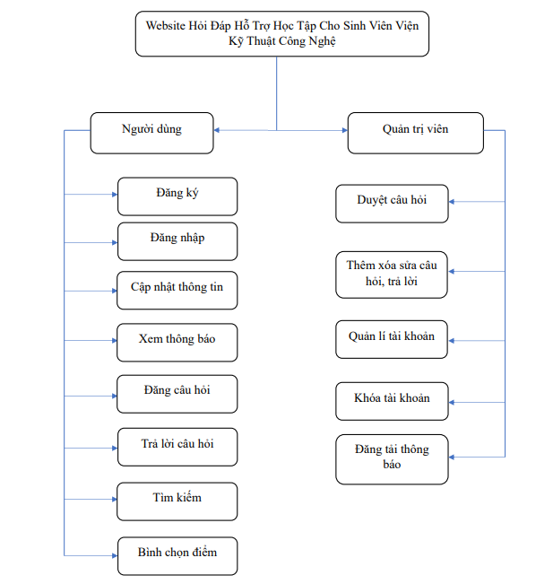

Hình 3.1. Sơ đồ chức năng tổng quát

### **Sơ đồ usercase**

#### **Các tác nhân chính của hệ thống**

* + - Người dùng (Sinh Viên, Giảng viên, …)
    - Quản trị viên

#### **Các chức năng chính**

* + - Người dùng
      * Đăng ký
      * Đăng nhập
      * Cập nhật thông tin tải khoản
      * Xem thông báo
      * Đăng tải câu hỏi
      * Trả lời câu hỏi
      * Tìm kiếm
      * Bình chọn điểm
    - Quản trị viên
      * Duyệt câu hỏi
      * Các thao tác thêm, xóa, sửa câu hỏi, câu trả lời
      * Khóa tài khoản
      * Quản lí tài khoản
      * Đăng tải các thông báo

#### **Sơ đồ usecase tổng quát**

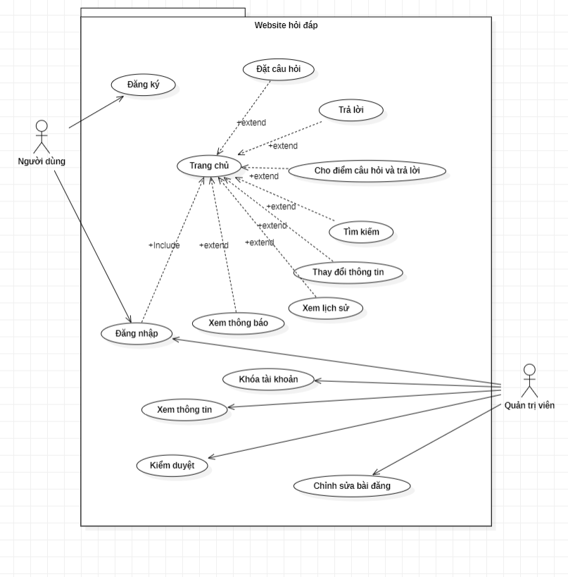

Hình 3.2. Sơ đồ usercase

### **Phân rã Usecase**

#### **Mô tả UC Đăng ký**

|  |  |  |
| --- | --- | --- |
| **UC01 – Đăng ký** | |  |
| Tên | | Đăng ký |
| Mô tả | | Người dùng đăng ký tài khoản để trở thành thành viên của hệ thống |
| Tác nhân | | Khách hàng |
| Bao gồm các chức năng | | None |
| Mở rộng các chức năng | | None |
| Điều kiện tiên quyết | | Người dùng chưa là thành viên của hệ thống |
| Luồng sự kiện | |  |
|  | Luồng chính | 1. Tại trang chủ, người dùng nhấn vào {Tạo tài khoản} trong phần Đăng nhập 2. Người dùng nhập: |
|  |  | * Họ tên * Số điện thoại * Email * Mật khẩu  1. Người dùng nhấn nút {Đăng ký} 2. Nếu đăng ký thành công về trang chủ |
| Luồng phụ | 5. Người dùng đăng ký email đã tồn tại phải đăng ký email khác |
| Điều kiện sau | | Khách hàng trở thành thành viên của website và sử dụng được hầu hết các chức năng của hệ thống. |

#### **UC Đăng nhập hệ thống**

|  |  |  |
| --- | --- | --- |
| **UC02 – Đăng Nhập** | |  |
| Tên | | Đăng nhập |
| Mô tả | | Người dùng sử dụng tài khoản để đăng nhập vào hệ thống |
| Tác nhân | | Khách hàng |
| Bao gồm các chức năng | | None |
| Mở rộng các chức năng | | None |
| Điều kiện tiên quyết | | Người dùng đã đăng kí tài khoản |
| Luồng sự kiện | |  |
|  | Luồng chính | 1.Tại trang chủ, người dùng nhấn vào phần Đăng nhập  2. Người dùng nhập: |
|  |  | • Tài khoản  • Mật khẩu  3.Người dùng nhấn nút {Đăng nhập}  4.Nếu đăng nhập thành công về trang chủ |
| Luồng phụ | 5. Nếu tài khoản chưa tồn tại sẽ hiện cần đăng kí tài khoản .Nếu mật khẩu sai sẽ hiện lấy lại mật khẩu |
| Điều kiện sau | | Khách hàng thực hiện được hầu hết các chức năng của hệ thống. |

#### **UC Đặt câu hỏi**

|  |  |  |
| --- | --- | --- |
| **UC03 – Đặt câu hỏi** | |  |
| Tên | | Đặt câu hỏi |
| Mô tả | | Người dùng đăng nhập vào hệ thống và đặt câu hỏi |
| Tác nhân | | Người dùng |
| Bao gồm các chức năng | | None |
| Mở rộng các chức năng | | None |
| Điều kiện tiên quyết | | Người dùng là thành viên của hệ thống |
| Luồng sự kiện | |  |
|  | Luồng chính | 1. Tại trang chủ, người dùng nhấn vào {Tạo câu hỏi} 2. Người dùng nhập: Câu hỏi |
|  |  | 1. Người dùng nhấn nút {Tạo câu hỏi} |
| Luồng phụ | None |
| Điều kiện sau | | None |

#### **UC Trả lời**

|  |  |  |
| --- | --- | --- |
| **UC04 – Trả lời** | |  |
| Tên | | Trả lời |
| Mô tả | | Người dùng đăng nhập vào hệ thống và trả lời các câu hỏi |
| Tác nhân | | Người dùng |
| Bao gồm các chức năng | | None |
| Mở rộng các chức năng | | None |
| Điều kiện tiên quyết | | Người dùng là thành viên của hệ thống |
| Luồng sự kiện | |  |
|  | Luồng chính | 1. Tại trang chủ, người dùng nhấn vào phần câu hỏi muốn trả lời 2. Người dùng nhập: Câu trả lời |
|  |  | 1. Người dùng nhấn nút {Gửi} |
| Luồng phụ | None |
| Điều kiện sau | | None |

#### **UC Tìm kiếm**

|  |  |  |
| --- | --- | --- |
| **UC05 – Tìm kiếm** | |  |
| Tên | | Tìm Kiếm |
| Mô tả | | Người dùng tìm các câu hỏi mong muốn |
| Tác nhân | | Người dùng |
| Bao gồm các chức năng | | None |
| Mở rộng các chức năng | | None |
| Điều kiện tiên quyết | | None |
| Luồng sự kiện | |  |
|  | Luồng chính | 1.Tại trang chủ, người dùng nhấn vào phần Tìm kiếm  2.Người dùng nhập: Câu hỏi muốn tìm |
|  |  | 3.Người dùng nhấn nút {Tìm |
| Luồng phụ | Nếu không có câu hỏi tương tự câu muốn tìm sẽ không hiện |
| Điều kiện sau | | None |

#### **UC Thay đổi thông tin**

|  |  |  |
| --- | --- | --- |
| **UC06 – Thay đổi thông tin** | |  |
| Tên | | Thay đổi thông tin |
| Mô tả | | Người dùng đăng nhập vào hệ thống và thay đổi thông tin tài khoản |
| Tác nhân | | Người dùng |
| Bao gồm các chức năng | | None |
| Mở rộng các chức năng | | None |
| Điều kiện tiên quyết | | Người dùng là thành viên của hệ thống |
| Luồng sự kiện | |  |
|  | Luồng chính | 1. Tại trang chủ, người dùng nhấn vào thay đổi thông tin 2. Người dùng nhập: Thông tin cần thay đổi |
|  |  | 1. Người dùng nhấn nút {Xác nhận} |
| Luồng phụ | Nếu nhập Email hoặc số điện thoại đã tồn tại sẽ báo lỗi |
| Điều kiện sau | | None |

#### **UC Xem lịch sử**

|  |  |  |
| --- | --- | --- |
| **UC07 – Thay đổi thông tin** | |  |
| Tên | | Xem lịch sử |
| Mô tả | | Người dùng đăng nhập vào hệ thống và xem lịch sử cùng với chỉnh sửa câu hỏi và câu trả lời |
| Tác nhân | | Người dùng |
| Bao gồm các chức năng | | None |
| Mở rộng các chức năng | | None |
| Điều kiện tiên quyết | | Người dùng là đã đăng câu hỏi hoặc trả lời |
| Luồng sự kiện | |  |
|  | Luồng chính | 1. Tại trang chủ, người dùng nhấn vào câu hỏi hoặc câu trả lời tùy theo lịch xử muốn xem 2. Người dùng có thể thay đổi hoặc câu trả lời nếu muốn và xem lại lịch sử đã hỏi cũng như trả lời |
|  | Luồng phụ | Nếu chưa nhập câu hỏi hoặc câu trả lời sẽ không hiện |
| Điều kiện sau | | None |

#### **UC khóa tài khoản**

|  |  |  |
| --- | --- | --- |
| **UC07 – Khóa tài khoản** | |  |
| Tên | | Khóa tài khoản |
| Mô tả | | Quản trị viên đăng nhập vào hệ thông khóa tài khoản của ai không tuân thủ điều khoản |
| Tác nhân | | Quản Trị Viên |
| Bao gồm các chức năng | | None |
| Mở rộng các chức năng | | None |
| Điều kiện tiên quyết | | None |
| Luồng sự kiện | |  |
|  | Luồng chính | 1.Tại trang quản lý, quản trị viên nhấn vào quản lý tài khoản  2.Tìm tài khoản cần khóa |
|  |  | 3.Nhấn nút {Khóa} |
| Luồng phụ | None |
| Điều kiện sau | | None |

* + 1. ***UC Kiểm duyệt***

|  |  |  |
| --- | --- | --- |
| **UC08 – Kiểm duyệt** | |  |
| Tên | | Kiểm duyệt |
| Mô tả | | Quản trị viên đăng nhập vào hệ thông và duyệt các câu hỏi được đăng |
| Tác nhân | | Quản Trị Viên |
| Bao gồm các chức năng | | None |
| Mở rộng các chức năng | | None |
| Điều kiện tiên quyết | | None |
| Luồng sự kiện | |  |
|  | Luồng chính | 1.Tại trang quản lý, quản trị viên nhấn vào quản lý câu hỏi  2.Xem các câu hỏi cần duyệt |
|  |  | 3.Nhấn nút {Duyệt} với các câu hỏi đúng điều khoản |
| Luồng phụ | Nếu câu hỏi không đúng điều khoản sẽ không duyệt |
| Điều kiện sau | | None |

### **Biểu đồ hoạt động**

#### **Biều đồ hoạt động Đăng nhập**

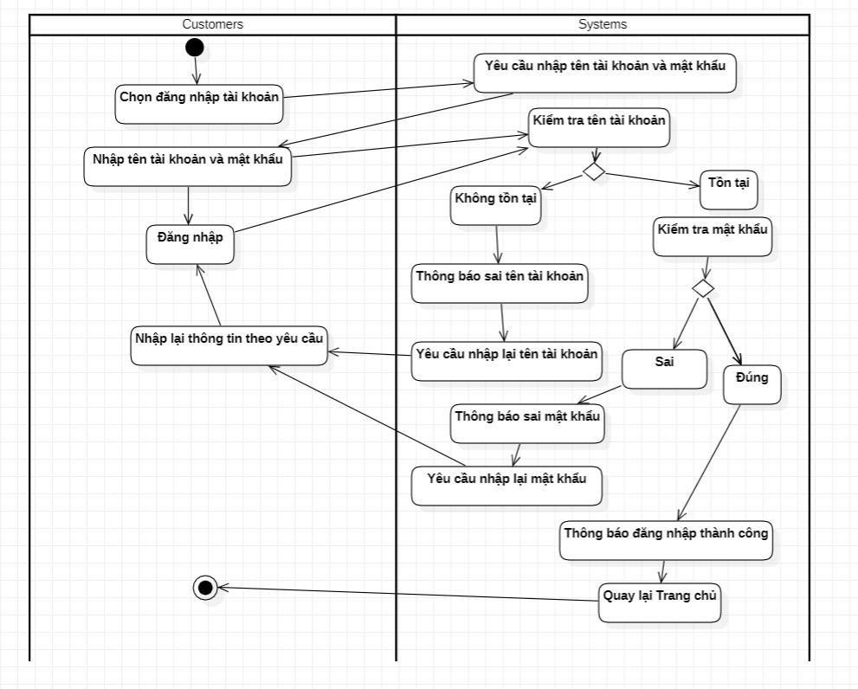

Hình 3.14. Biều đồ hoạt động Đăng nhập

#### **Biều đồ hoạt động Đăng ký**

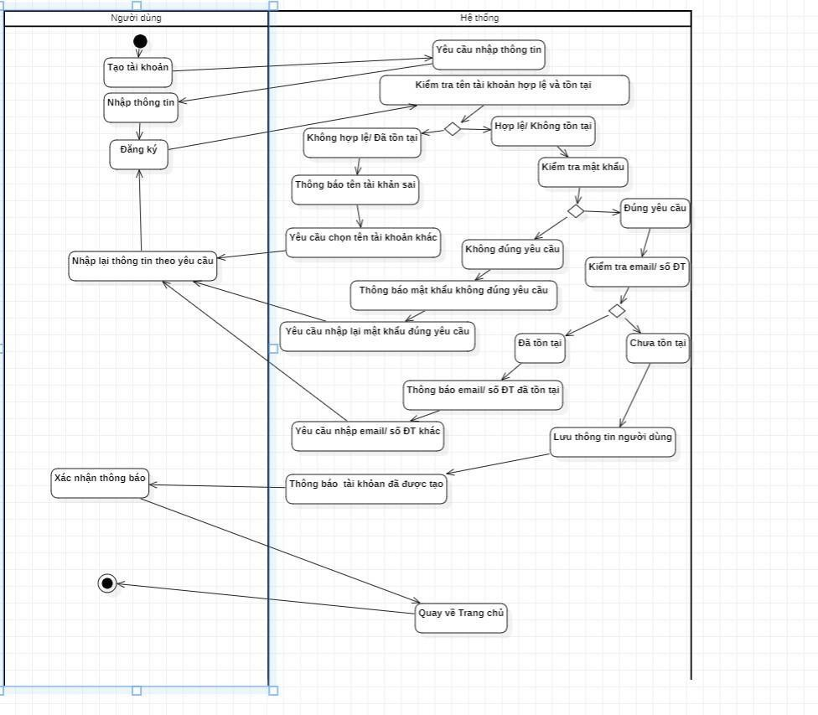

Hình 3.15. Biều đồ hoạt động Đăng ký

#### **Biều đồ hoạt động đặt câu hỏi**

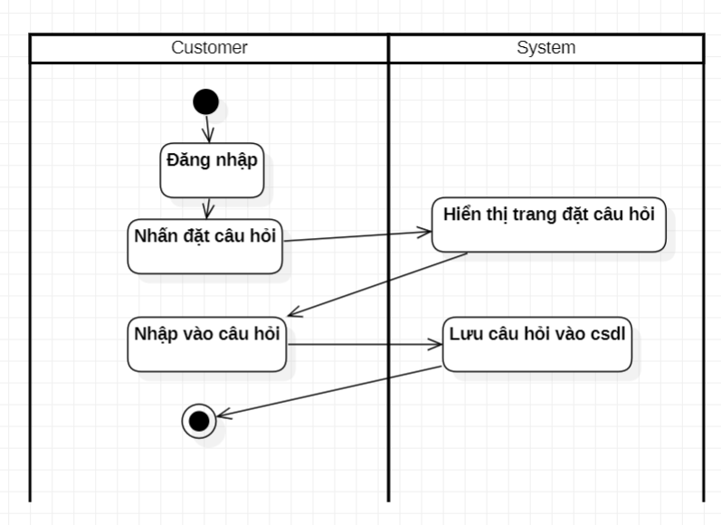

Hình 3.16. Biều đồ hoạt động đặt câu hỏi

* + 1. ***Biểu đồ hoạt động Trả lời câu hỏi***

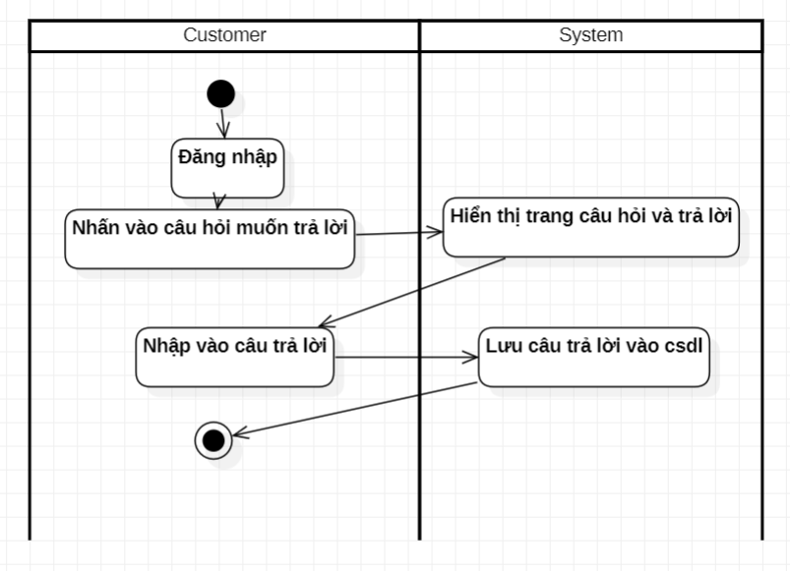

Hình 3.17. Biều đồ hoạt động Trả lời câu hỏi

* + 1. ***Biểu đồ hoạt động khóa tài khoản.***

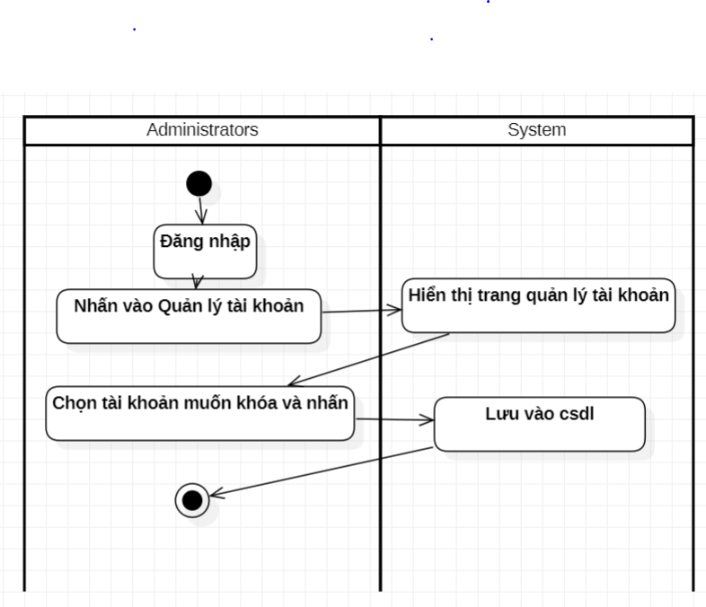

Hình 3.18. Biều đồ hoạt động Khóa tài khoản

* + 1. ***Biểu đồ hoạt động duyệt câu hỏi***

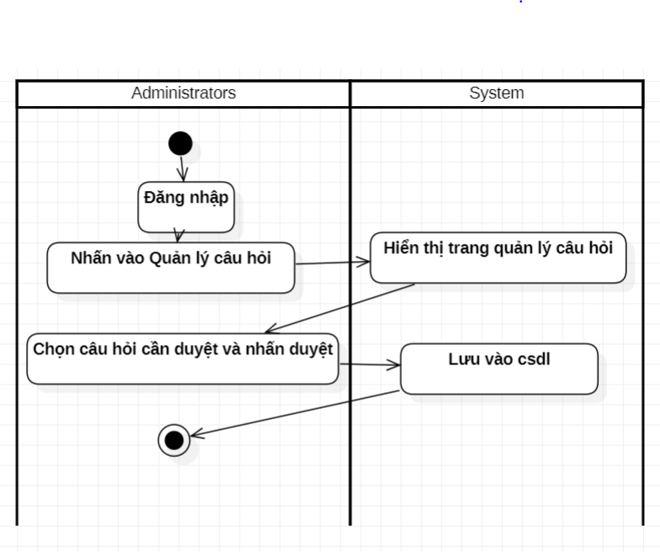

Hình 3.19. Biều đồ hoạt động Duyệt câu hỏi

### **Biểu đồ Lớp (Class diagram)**

#### **Biểu đồ lớp tổng thể**

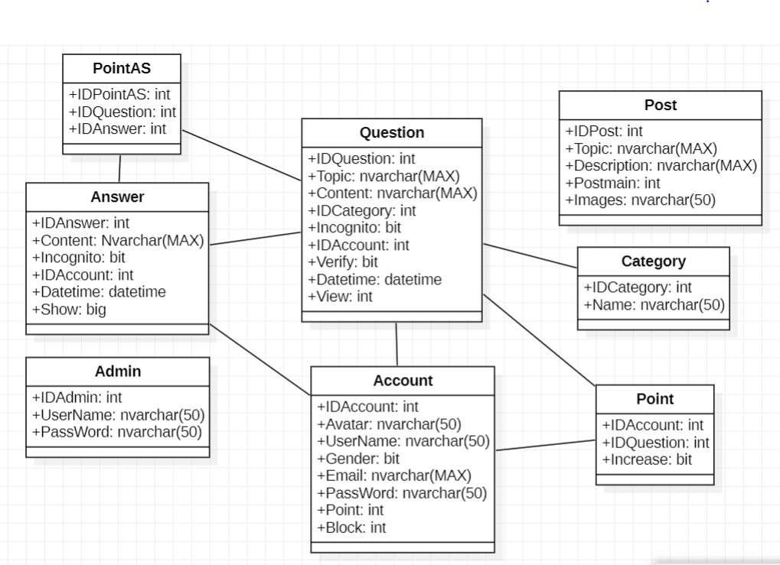

Hình 3.20. Biểu đồ lớp tổng thể

## Chương 4. THIẾT KẾ CƠ SỞ DỮ LIỆU

Hệ quản trị cơ sở dữ liệu mà tôi lựa chọn sử dụng trong đồ án này là mongoDB. Với các bảng sau:

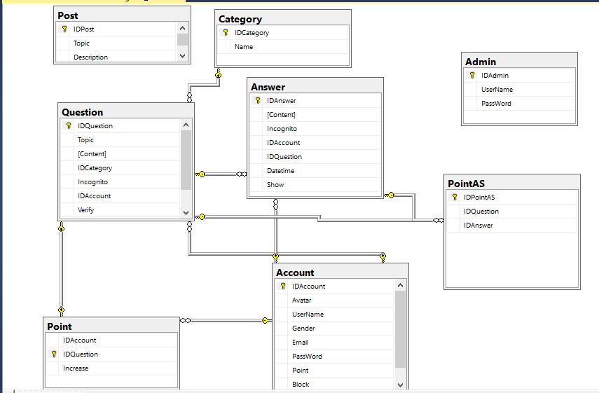

Hình 4.1. Hình ảnh Diagram

**4.1 . Bảng Account**

* Bảng này dùng để lưu trữ thông tin tài khoản người dùng.

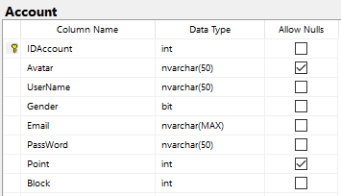

Hình 4.2. Hình ảnh bảng Account

**4.2 Bảng Admin**

* Bảng này dùng để lưu trữ thông tin tài khoản Admin.

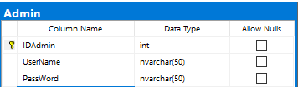

Hình 4.3. Hình ảnh bảng Admin

* 1. **Bảng Question**
* Bảng này lưu dữ liệu của các câu hỏi do người dùng đăng tải.

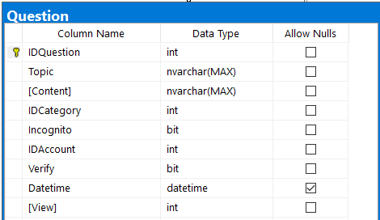

Hình 4.4. Hình ảnh bảng Question

* 1. **Bảng Answer**
* Bảng này dùng để lưu trữ dữ liệu các câu trả lời cho từng câu hỏi.

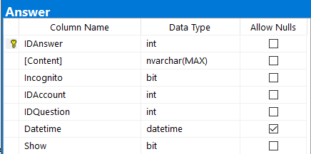

Hình 4. 5 Hình ảnh bảng Answer

* 1. **Bảng Category**
* **Bảng này dùng để lưu trữ danh mục các môn học hỗ trợ cho việc hỏi đáp**

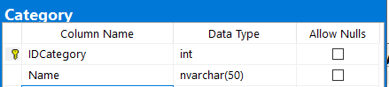

Hình 4. 6 Hình ảnh bảng Category

* 1. **Bảng Point**
* Bảng này dùng để lưu trữ điểm đánh giá của người dùng dành cho người đăng tải câu hỏi

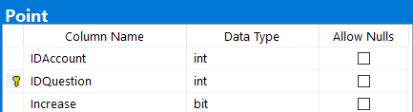

Hình 4. 7 Hình ảnh bảng Point

* 1. **Bảng PointAS**
* Bảng này dùng để lưu trữ điểm đánh giá của người đăng tải câu hỏi dành cho người dùng có câu trả lời phù hợp.

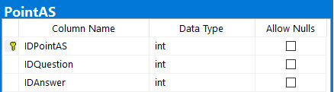

Hình 4. 8 Hình ảnh bảng PointAS

* 1. **Bảng Post**
* Bảng này dùng để lưu các bài viết hoặc các thông tin do quản trị viên đăng tải lên hệ thống.

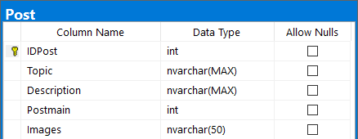

Hình 4. 9 Hình ảnh bảng Post

## Chương 5. XÂY DỰNG WEBSITE HỎI ĐÁP HỖ TRỢ HỌC TẬP CHO SINH VIÊN VIỆN KỸ THUẬT CÔNG NGHỆ

### **FontEnd**

#### **Trang Đăng ký tài khoản.**

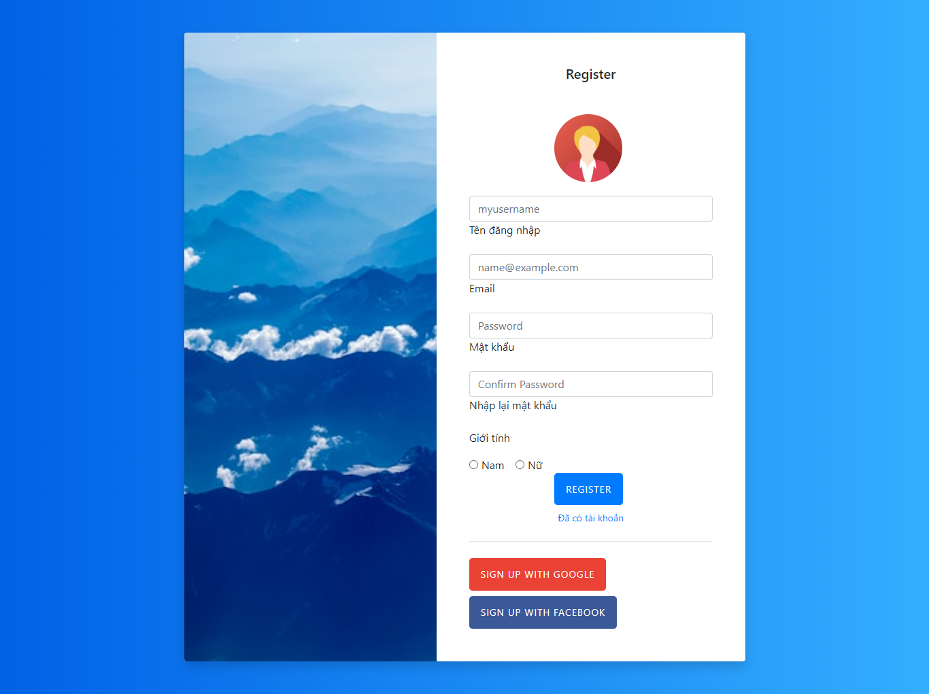

Hình 5.1. Giao diện đăng ký tài khoản

* **Ý nghĩa hoạt động:** đăng kí tài khoản trên hệ thống
* **Mô tả:** Người dùng điền đầy đủ thông tin vào các ô. Sau đó nhấn nút **Register** để đăng ký tài khoản
  + 1. ***Trang Đăng nhập.***

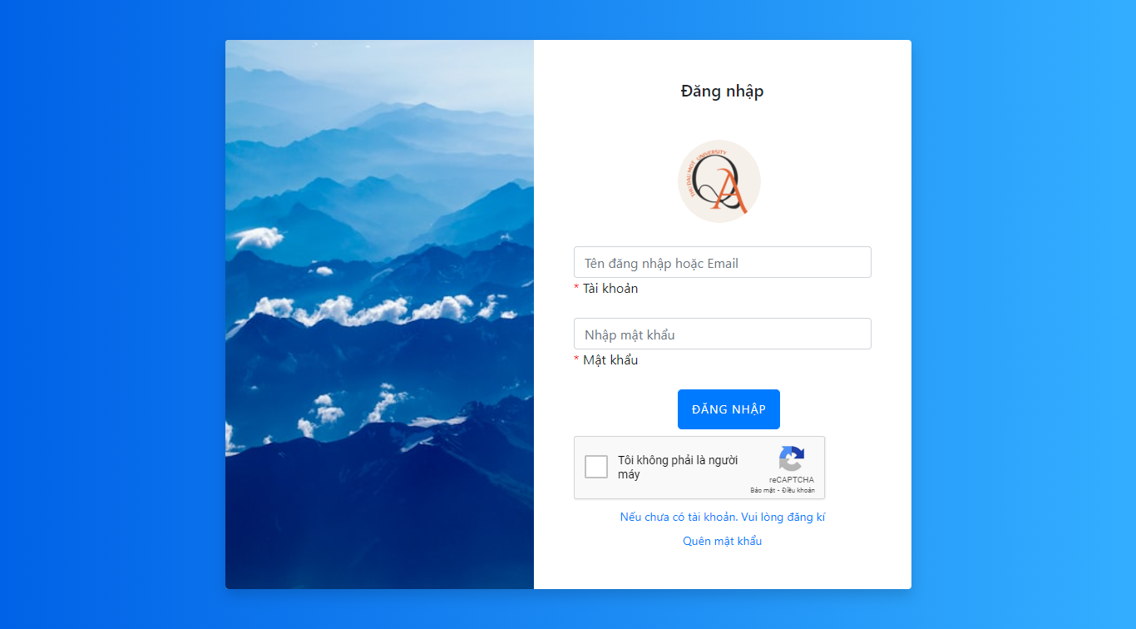

Hình 5.2 Giao diện đăng nhập

* **Ý nghĩa hoạt động:** Người dùng đăng nhập để sử dụng các chức năng của hệ thống
* **Mô tả:** Người dùng đăng nhập bằng tài khoản đã đăng ký trước đó để vào hệ thống.
  + 1. ***Trang chủ (Người dùng).***

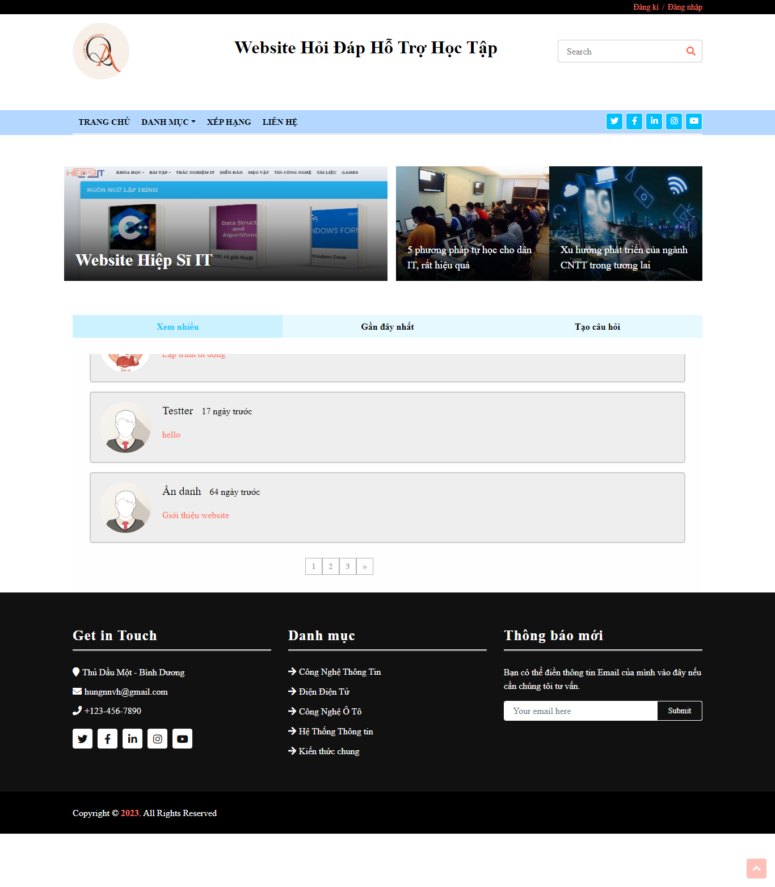

Hình 5.3. Giao diện trang chủ

* **Mô tả**: Hiển thị giao diện trang chủ bao gồm các câu hỏi được sắp xếp theo các theo danh sách các bài biết gần nhất, xem nhiều nhất và chức năng tạo câu hỏi.
  + 1. ***Trang Cập nhật thông tin tài khoản.***

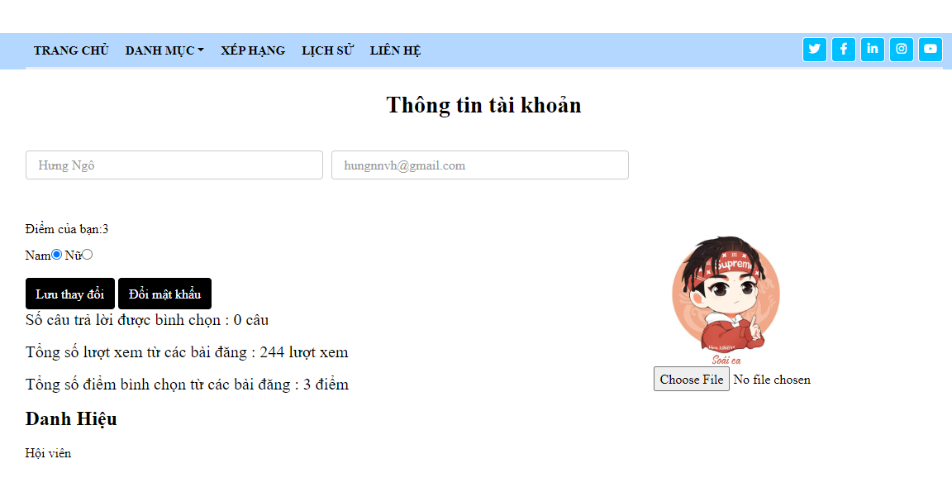

Hình 5.4. Giao diện Cập nhật tài khoản

* ***Ý nghĩa hoạt động:*** *Cập nhật thông tin tài khoản người dùng*
* **Mô tả:** Sinh viên có thể cập nhật thông tin cá nhân thông qua hệ thống nếu muốn thay đổi mật khẩu nhất vào nút **Đổi mật khẩu**
  + 1. ***Trang thay đổi mật khẩu***

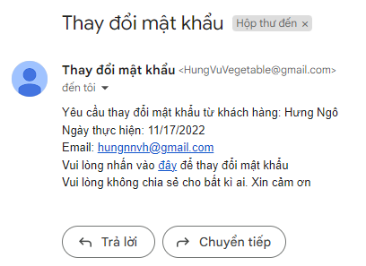

Hình 5.5. Email thay đổi mật khẩu

* **Ý nghĩa hoạt động:** Thay đổi mật khẩu
* **Mô tả:** Khi người dùng nhấn vào nút “**Đổi mật khẩu**” tại trang thay đổi thông tin cá nhân. Hệ thống sẽ gửi về **Emai**l của người dùng đường liên kết đến trang thay đổi mật khẩu

Sau khi nhấn vào link khách hàng sẽ được chuyển sang trang thay đổi mật khẩu

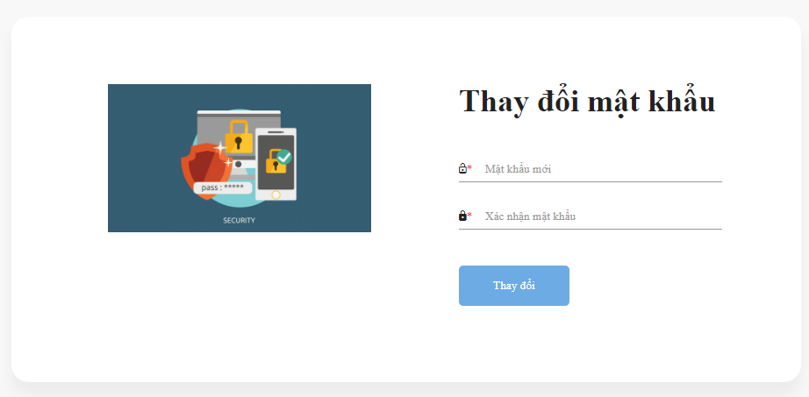

Hình 5. 6 Giao diện Thay đổi mật khảu

* **Mô tả:** người dùng điền mật khẩu mới, xác nhận lại mật khẩu sau đó nhấn nút thay đổi để lưu lại
  + 1. ***Trang Đăng tải câu hỏi***

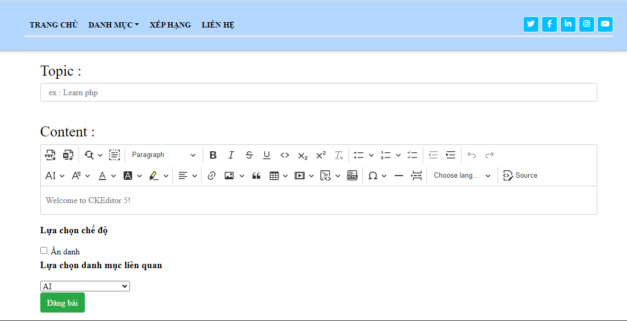

Hình 5.7. Giao diện tạo câu hỏi

* **Ý nghĩa hoạt động:** Đăng tải câu hỏi
* **Mô tả:** Người dùng sau khi đăng nhập vào hệ thống có thể bắt đầu tạo câu hỏi. Sau khi điền các thông tin xong nhất nút đăng bài để tiến hành đăng tải câu hỏi. Câu hỏi sẽ được người quản trị kiểm duyệt trước khi đưa lên hệ thống.
  + 1. ***Trang Chi tiết câu hỏi.***

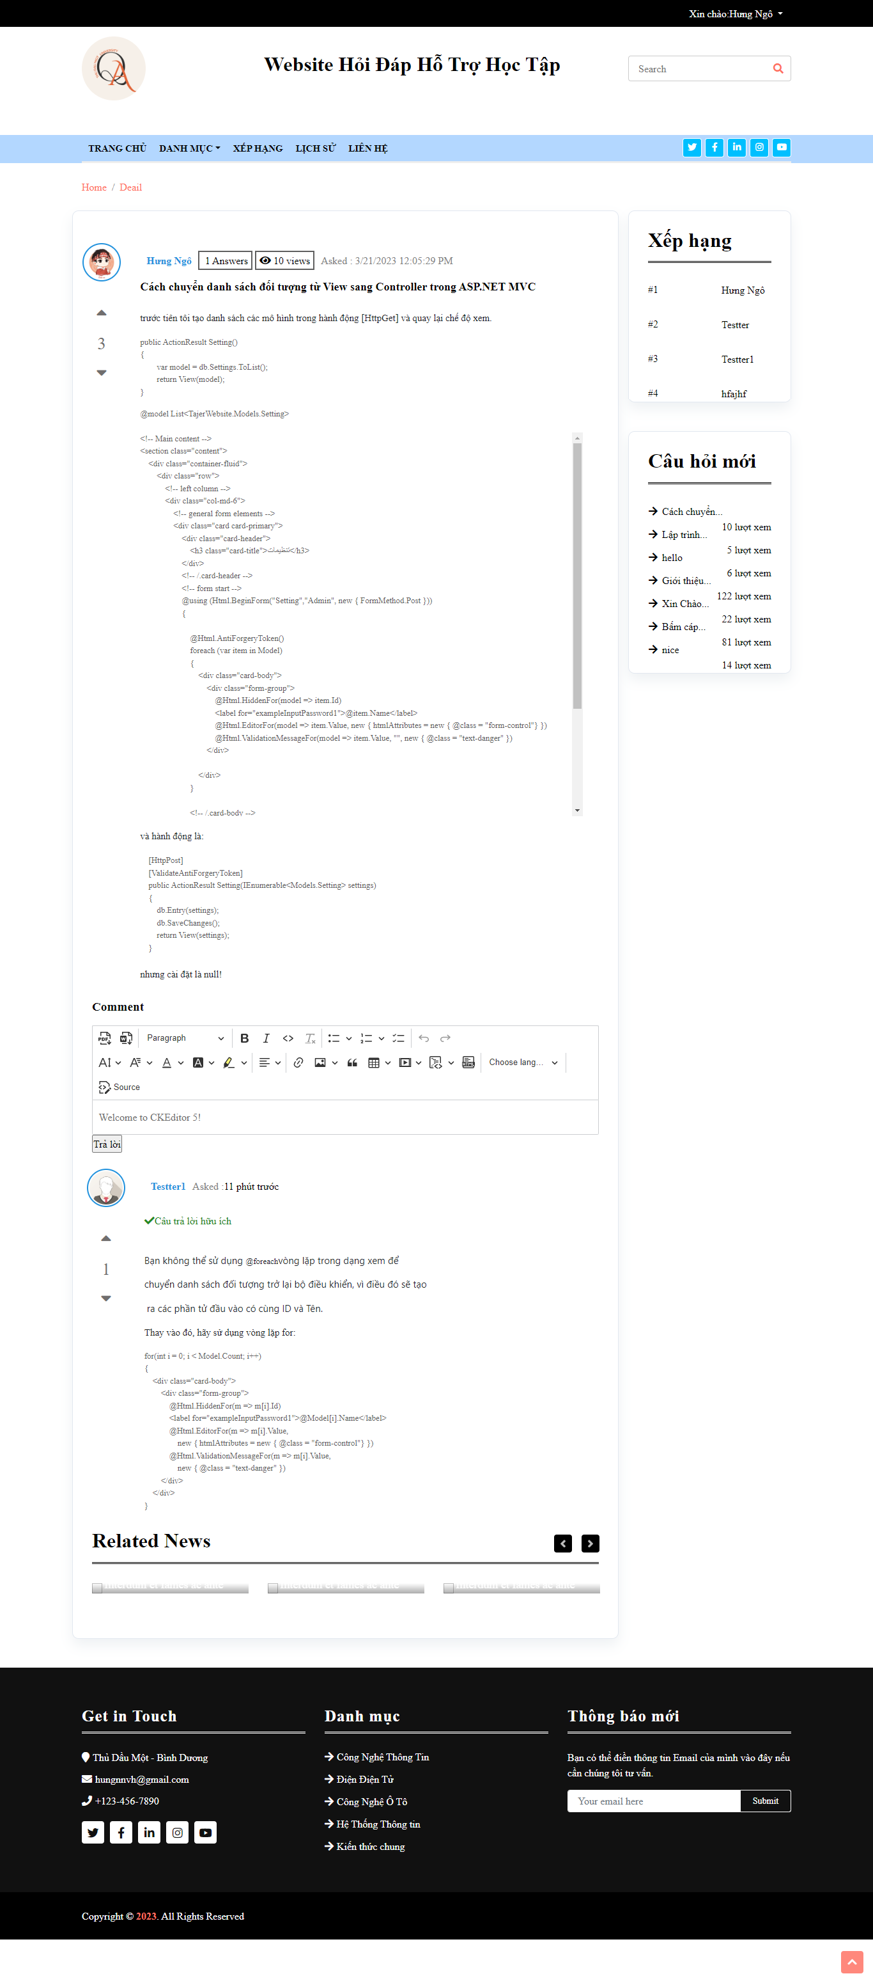

Hình 5.8. Giao diện chi tiết câu hỏi

* **Ý nghĩa hoạt động:** Xem chi tiết câu hỏi
* **Mô tả:** Khi người dùng nhấn vào tên bài viết hệ thống sẽ đưa bạn đến với trang chi tiết. Ở đây bạn có thể thấy số lượt xem, số trả lời của câu hỏi.
  + 1. ***Trang xem Câu trả lời.***



Hình 5.9. Giao diện hiển thị câu trả lời

* **Ý nghĩa hoạt động:** Xem câu trả lời
* **Mô tả:** Hệ thống sẽ hiển thị các câu trả lời cho câu hỏi. Bên cạnh đó câu trả lời nào mà người đăng tải câu hỏi cho là phù hợp nhất sẽ được hiển thị phần chữ màu xanh lá với ghi chú ” **Câu trả lời hữu ích** ” .
  + 1. ***Trang Câu hỏi theo danh mục***

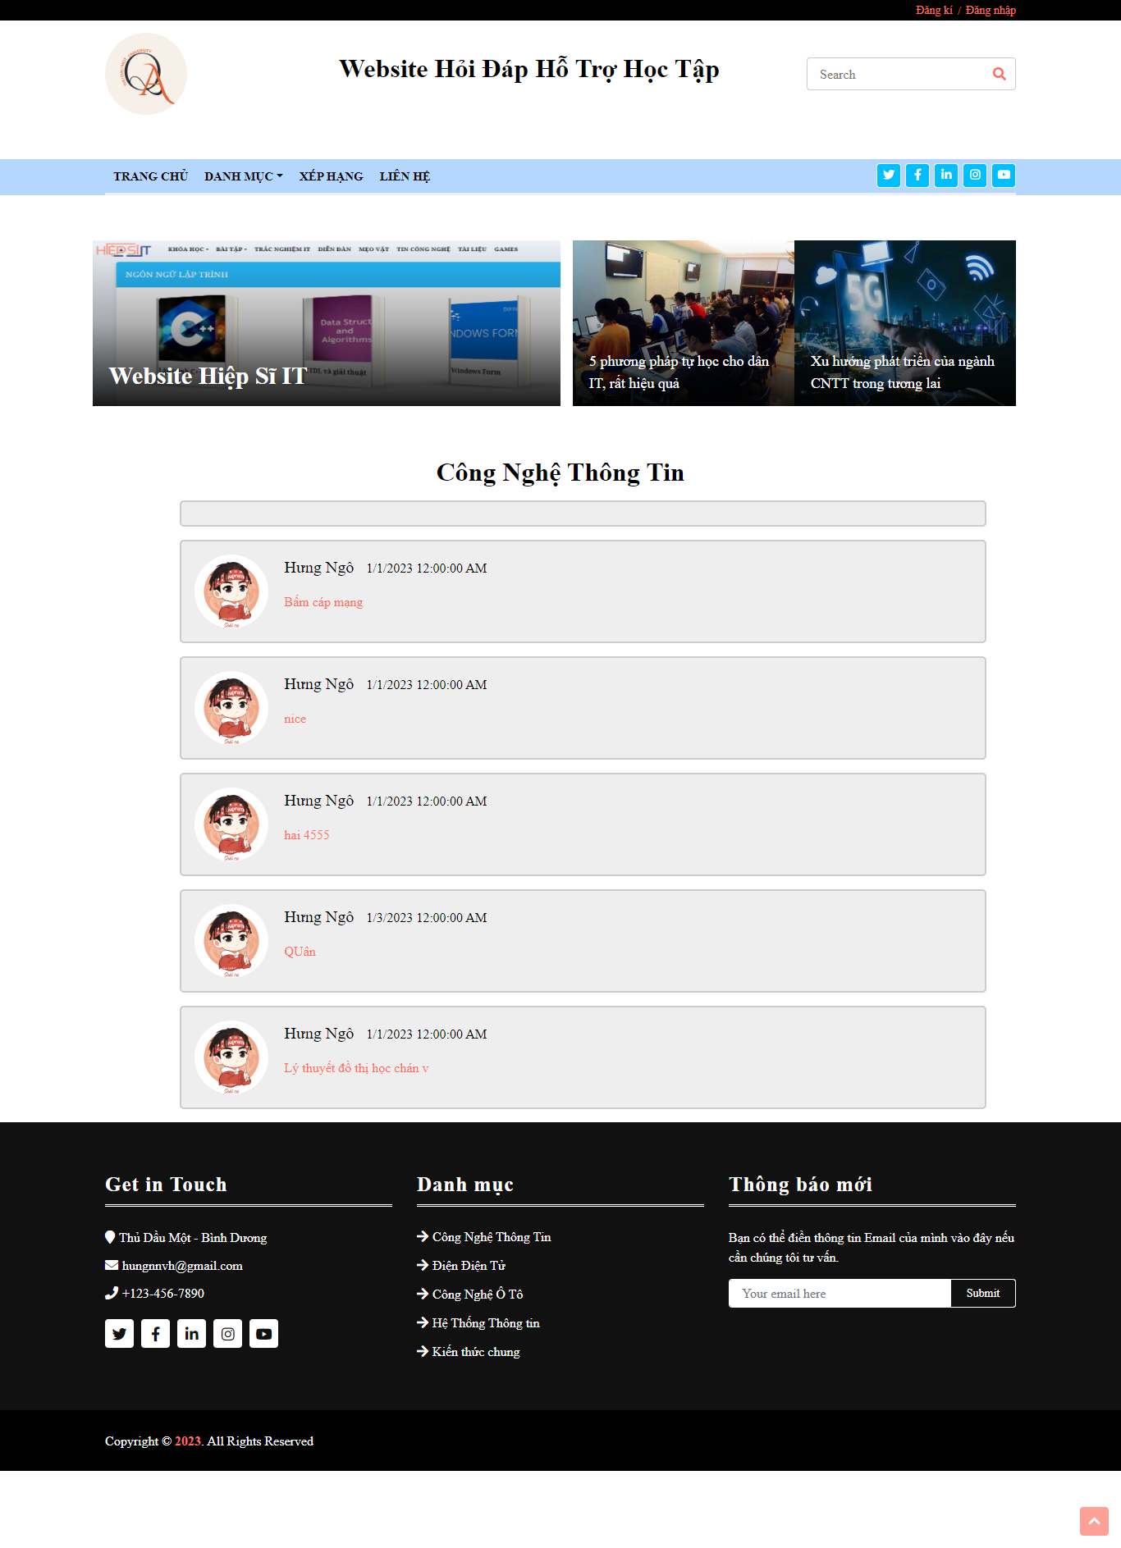

Hình 5.10. Danh sách câu hỏi theo ngành học

* **Ý nghĩa hoạt động:** xem câu hỏi theo ngành học
* **Mô tả:** Hệ thống sẽ hiển thị các câu hỏi theo danh mục mà người dùng chọn.
  + 1. ***Tìm kiếm***

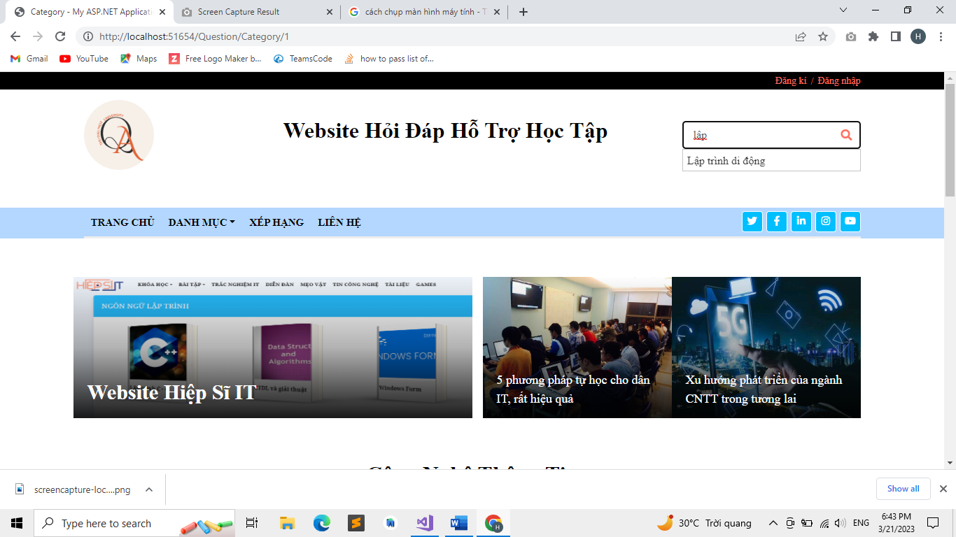

Hình 5. 11 Giao diện tìm kiếm

* **Ý nghĩa hoạt động:** tìm kiếm câu hỏi
* **Mô tả:** hệ thống sử dụng tính năng **auto complete** người dùng chỉ cần nhập từ khóa hệ thống sẽ gợi ý các câu hỏi có liên quan.
  + 1. ***Trang Lịch sử đăng bài***

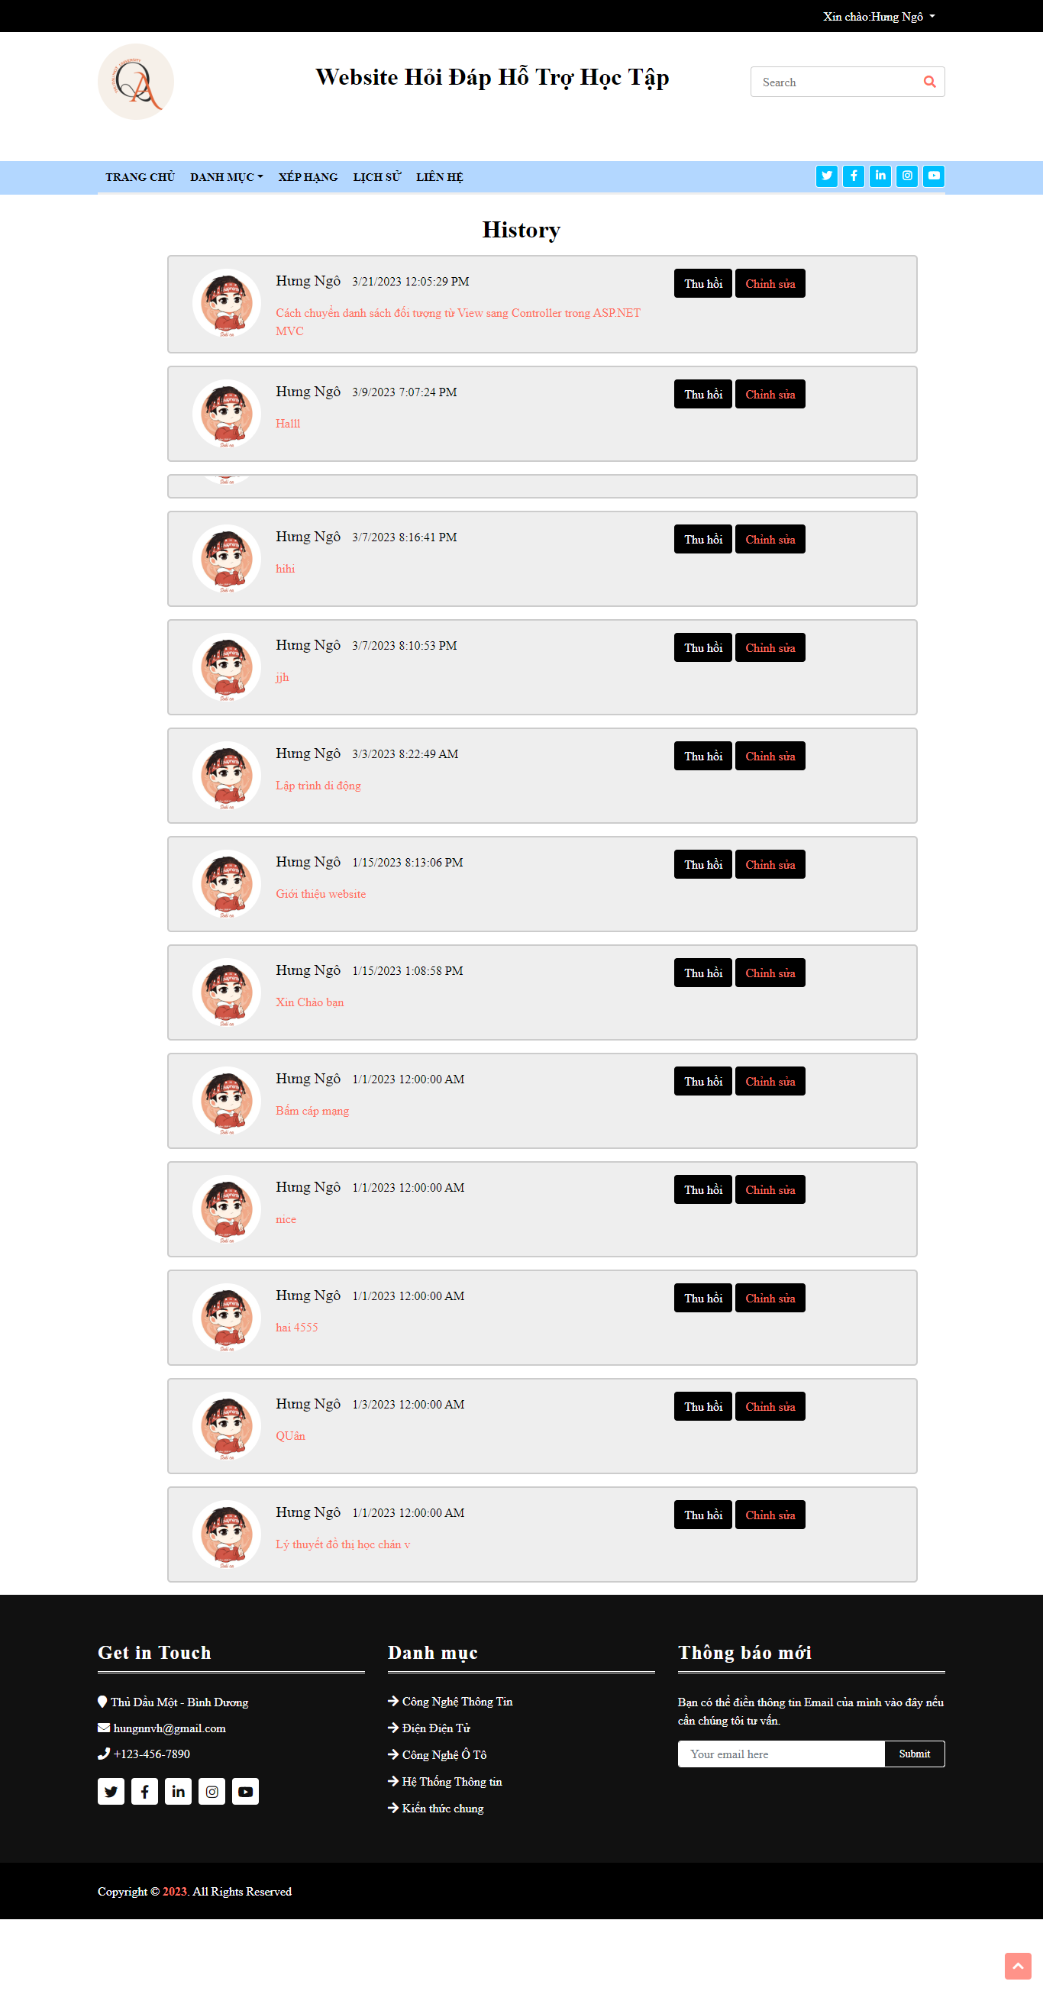

Hình 5. 12 Giao diện lịch sử đăng bài

* **Ý nghĩa hoạt động:** xem các câu hỏi đã bản thân đã đăng tải
* **Mô tả:** Người dùng sau khi đăng nhập vào hệ thống nhân vào nút Lịch sử trên Menu . Tại trang này người dùng có thể thấy tất cả các câu hỏi của mình đã đăng ngoài ra bạn còn có thể chỉnh sửa hoặc hoặc thu hồi câu hỏi.
  + 1. ***Trang thông báo***

Để xem nội dung các thông báo người dùng nhấn vào mục Thông Báo như hình dưới đây:

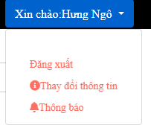

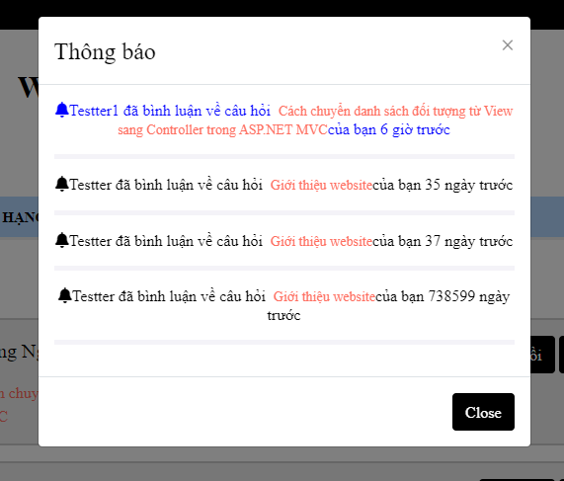

Hình 5. 13 Giao diện Thông báo

* **Ý nghĩa hoạt động:** xem thông báo
* **Mô tả:** Hiển thị tất cả các thông báo về các bình luận, câu trả lời mới về câu hỏi mà bạn đăng tải. Nếu thông báo được tô xanh nghĩa là bạn chưa xem thông báo này ngược lại thông báo đã xem sẽ hiển thị màu đen.
  1. **BackEnd**
     1. ***Trang chủ Quản trị viên.***

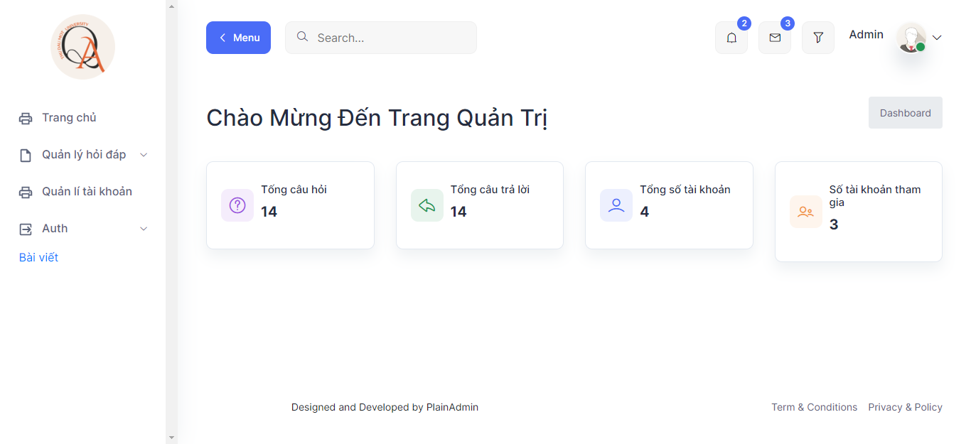

Hình 5.14. Giao diện trang chủ Admin

* **Mô tả:** hiển thị thông tin bao gồm: tổng câu hỏi, câu trả lời, số tài khoản và các tài khoản tham gia hỏi đáp trên hệ thống.
  + 1. ***Giao diện quản lý các câu hỏi***

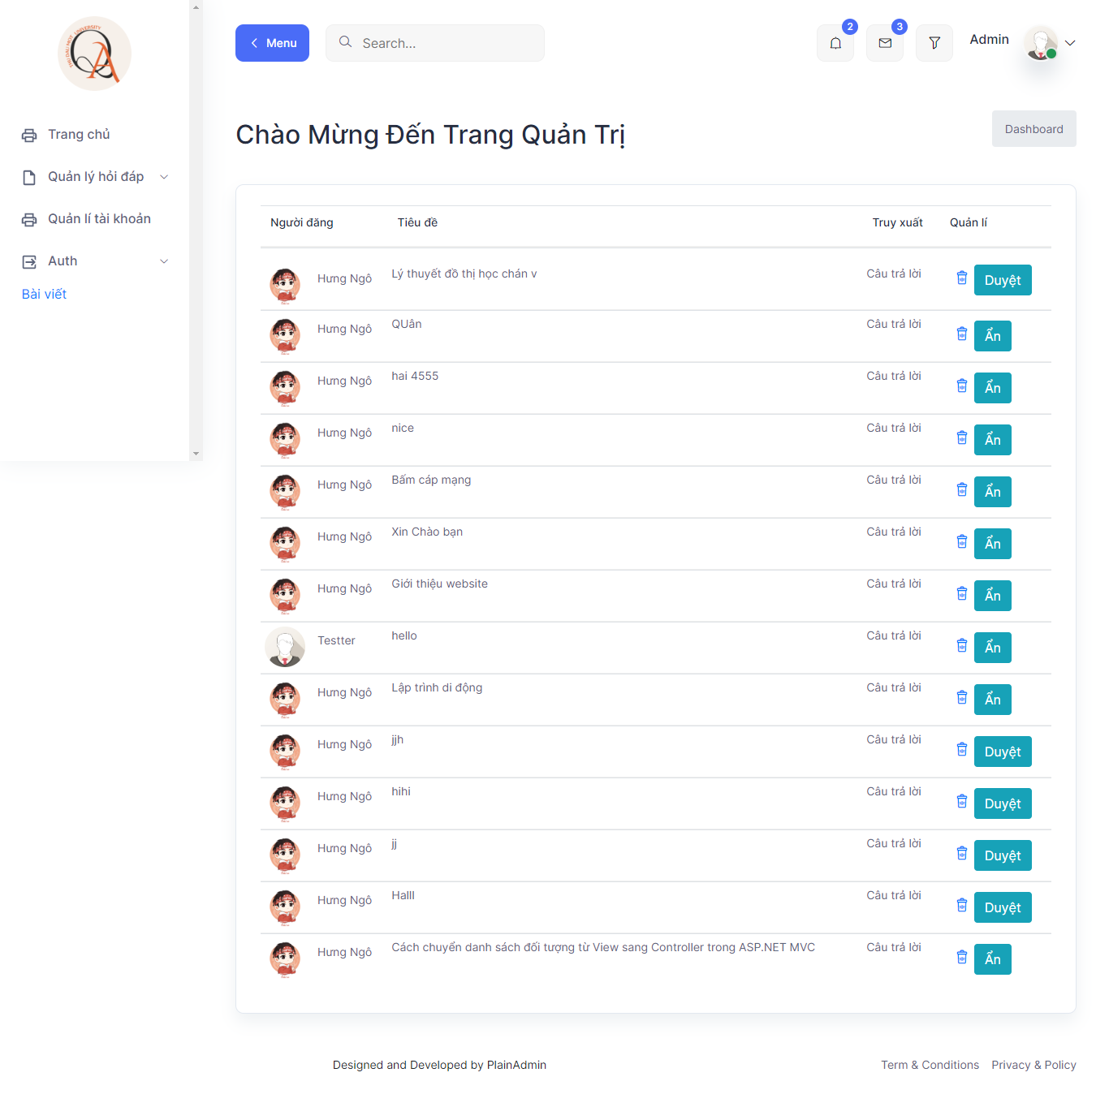

Hình 5.15. Giao diện quản lí câu hỏi

* **Ý nghĩa hoạt động:** Quản lí các câu hỏi
* **Mô tả:** Quản trị viên có thể xem danh sách tất cả các câu hỏi, thực hiện việc chỉnh sửa, xóa và duyệt câu hỏi.
  + 1. ***Trang quản lí câu trả lời.***

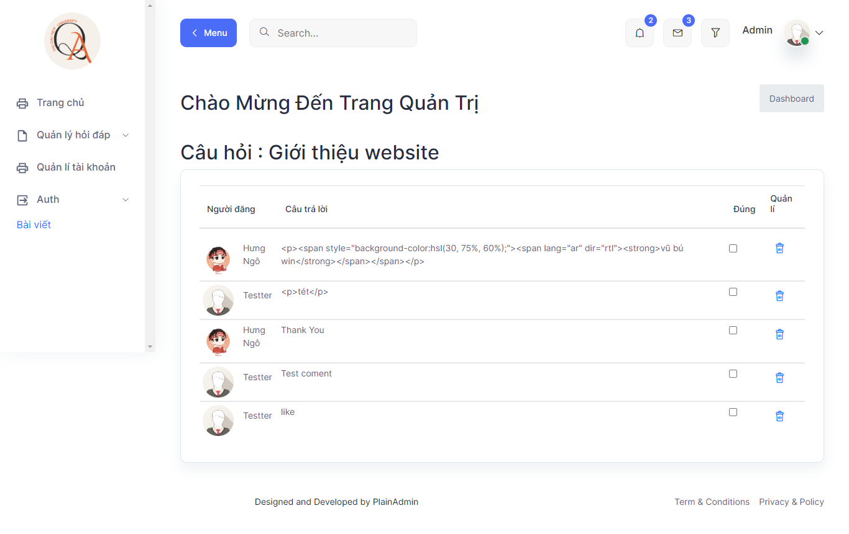

Hình 5.16. Giao diện quản lí câu trả lời

* ***Ý nghĩa hoạt động:*** quản lí câu trả lời
* **Mô tả:** hiển thị danh sách các câu trả lời, quản trị viên có thể thực hiện các thao tác sửa, xóa
  + 1. ***Trang quản lí danh mục.***

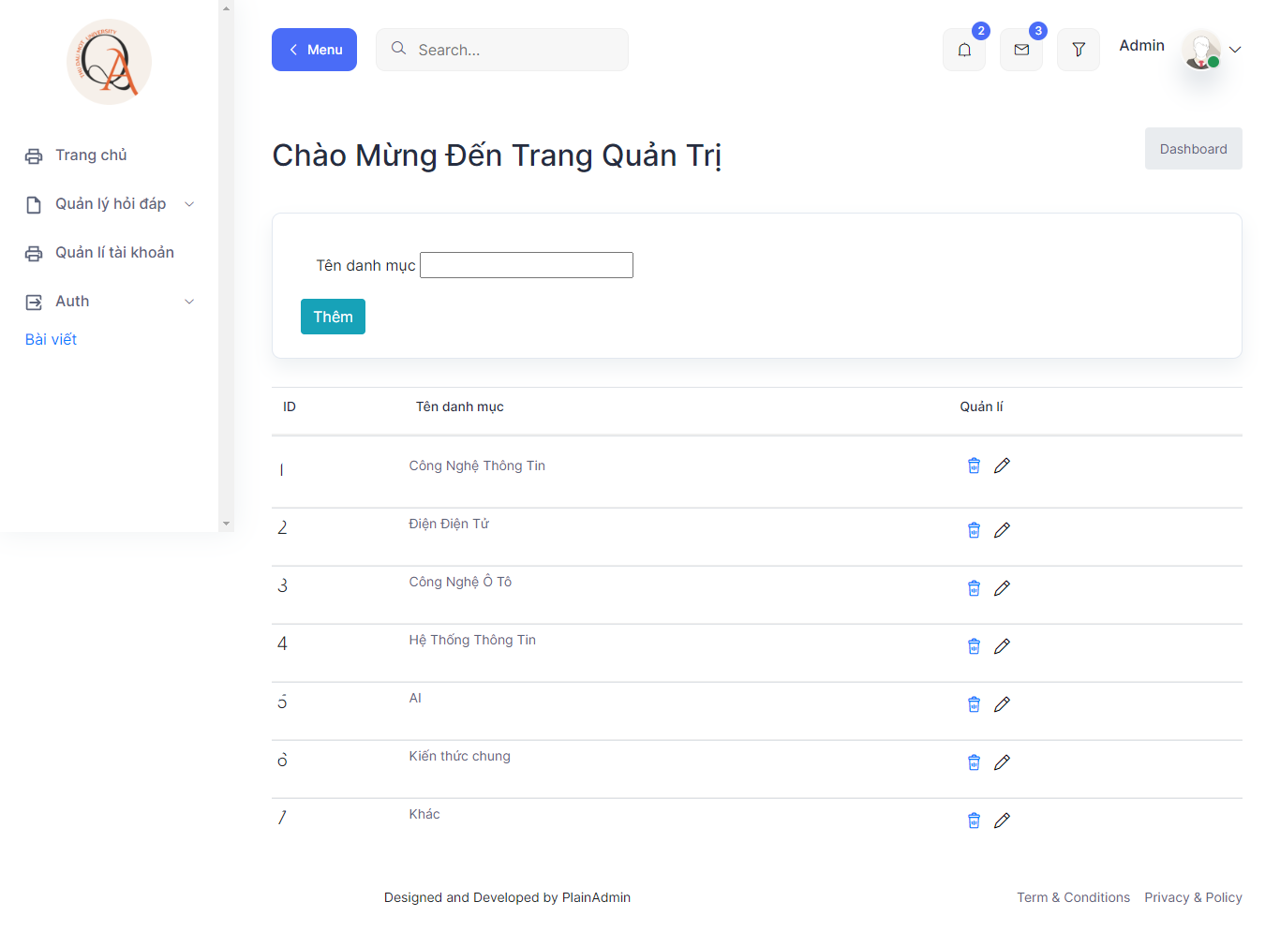

Hình 5.17. Giao diện quản lí danh mục

* ***Ý nghĩa hoạt động:*** xem danh mục các ngành học
* ***Mô tả:*** xem danh mục các ngành hoc và các chức năng thêm, xóa, sửa danh mục.
  + 1. ***Trang quản lí tài khoản.***

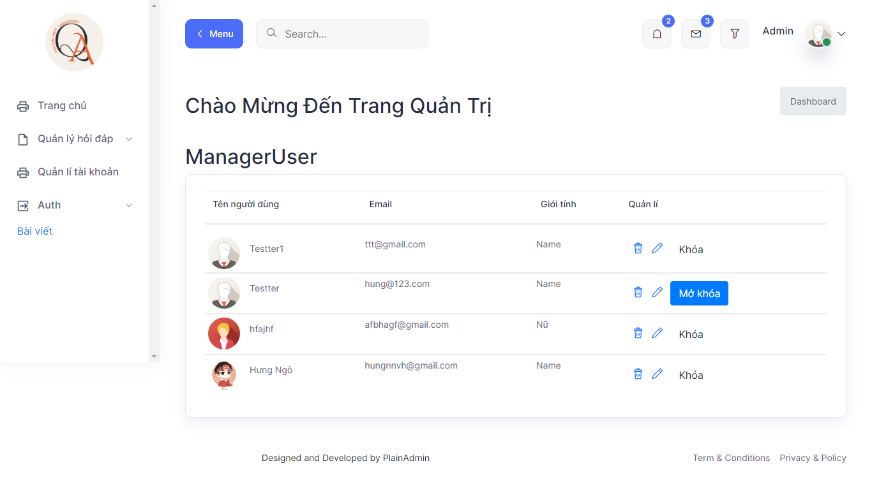

Hình 5.18. Giao diện quản lí tài khoản

* ***Ý nghĩa hoạt động:*** xem danh sách các tài khoản
* ***Mô tả:*** Hiển thị danh sách các tài khoản và các thao tác như sửa, xóa. Ngoài ra nếu quản trị viên nghi ngờ hoạt động bất thường có thể khóa tài khoản người dùng.

# **Chương 6. KẾT LUẬN**

### **Kết quả đạt được**

* Qua việc phân tích và tìm hiểu các trang web thực tế có chức năng tương tự chúng em đã xây dựng thành công **Website hỏi đáp hỗ trợ học tập cho sinh viên viện Kỹ Thuật – Công Nghệ**. Các tính năng hoàn tất:
  + Đăng ký, đăng nhập.
  + Quên mật khẩu.
  + Tạo câu hỏi.
  + Trả lời câu hỏi.
  + Xem lịch sử bài đăng.
  + Xem thông báo.
  + Cập nhật tài khoản.
  + Đổi mật khẩu.
  + Khóa tài khoản.
  + Duyệt bài viết.
* Đáp ứng các tính năng cơ bản từ những mục tiêu đã đề ra
* Về phần kĩ năng: nâng cao khả năng lập trình WebSite.

### **Các hạn chế còn tồn tại**

Trong quá trình xây dựng website còn một số lỗi nhất định và không tránh được sai xót trong quá trình thực hiện mong được sự góp ý của quý thầy cô để em có thể cải thiện và nâng cấp một cách tốt nhất website của mình.

### **Hướng phát triển**

Kế thừa và phát triển thành một hệ thống có thể sử dụng được cho toàn thể sinh viên trường đại học Thủ Dầu Một.

# **TÀI LIỆU LIÊN QUAN THAM KHẢO**

**Tiếng Việt**

1. Bryan Syverson, Joel Murach, *SQL Server hướng dẫn học qua ví dụ*, NXB Khoa học và Kỹ thuật, 2013.
2. Dương Quang Thiện, *Lập trình ASP.NET bằng C#*, NXB Tổng hợp TP.HCM, 2015

**Tiếng Anh**

1. Floyd Sally, Jacobson Van (1993), *Random Early Detection gateways for Congestion Avoidance*, IEEE/ACM Transactions on Networking.
2. Jimmy Bogard, Jeffrey Palermo, *ASP.NET MVC in Action* , Manning Publications Tái bản lần thứ nhất (13-10-2009)

**Website**

<https://stackoverflow.com/> Ngày truy cập 25/12/2022

<https://www.hiepsiit.com/detail/aspxmvc/asp-net-mvc> Ngày truy cập 25/12/2022